# [Comprendre le Big Data à travers les films de cinéma](https://openclassrooms.com/fr/courses/2958471-comprendre-le-big-data-a-travers-les-films-de-cinema)

Table des matières

[Comprendre le Big Data à travers les films de cinéma 1](#_Toc61887128)

[Agir avant l’évènement 3](#_Toc61887129)

[Les films dont on parle 12](#_Toc61887130)

[Aller plus loin 12](#_Toc61887131)

[Causalité n’est pas corrélation 13](#_Toc61887132)

[Aller plus loin 21](#_Toc61887133)

[Comment fonctionne un algorithme de recommandation ? 22](#_Toc61887134)

[Les films dont on parle 34](#_Toc61887135)

[Aller plus loin 34](#_Toc61887136)

[Quiz 1 35](#_Toc61887137)

[Compétences évaluées 35](#_Toc61887138)

[• Question 1 35](#_Toc61887139)

[• Question 2 35](#_Toc61887140)

[• Question 3 36](#_Toc61887141)

[• Question 4 36](#_Toc61887142)

[• Question 5 37](#_Toc61887143)

[• Question 6 37](#_Toc61887144)

[• Question 7 38](#_Toc61887145)

[• Question 8 38](#_Toc61887146)

[• Question 9 39](#_Toc61887147)

[• Question 10 40](#_Toc61887148)

[Comment Big Data apprend-il ? 41](#_Toc61887149)

[Les films dont on parle 59](#_Toc61887150)

[Aller plus loin 59](#_Toc61887151)

[L’intelligence artificielle 60](#_Toc61887152)

[Les films dont on parle 74](#_Toc61887153)

[Aller plus loin 75](#_Toc61887154)

[Les algorithmes veulent-ils nous influencer ? 76](#_Toc61887155)

[Les films dont on parle 90](#_Toc61887156)

[Aller plus loin 90](#_Toc61887157)

[Les algorithmes et les faux positifs 91](#_Toc61887158)

[Les films dont on parle 106](#_Toc61887159)

## Agir avant l’évènement

Plan de la vidéo :

- Minority Report (00:08)

- Blue Crush (01:00)

- Le système judiciaire américain (02:52)

- Faux positif (03:41)

- Prévoir les incendies à New York (05:10)

- Pour conclure (06:15)

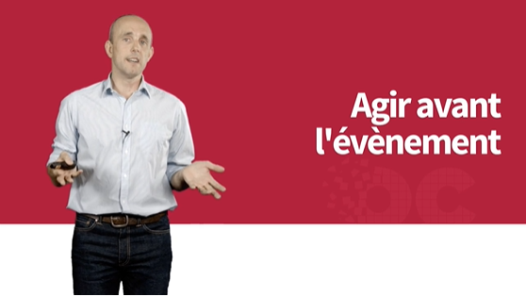

Alors, si maintenant on peut tout prédire grâce à Big Data, est-ce qu’on ne va pas être tenté d’agir avant que l’évènement ne survienne ?

Et c’est là tout l’objet de ce chapitre.

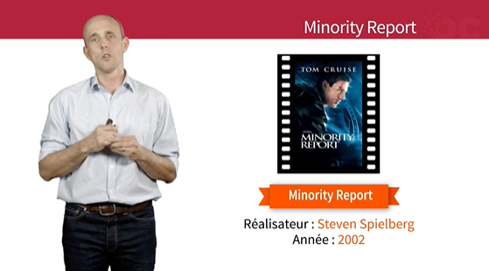

On va le voir dans ce film, Minority Report, dont on a déjà parlé, un film de Steven Spielberg sorti en 2002, dans lequel on a l’histoire d’une division precrime, avec trois precogs pour précognitifs, sont capables de deviner et de prédire des meurtres qui n’ont pas été commis.

L’histoire raconte donc un policier, John Anderton, qui est joué par Tom Cruise, qui va être victime d’un complot, et être accusé d’un meurtre qu’il n’a pas encore commis ou peut-être qu’il ne commettra jamais. Et on va s’apercevoir qu’en fait, un des trois precogs n’était pas sûr de lui et avait émis ce qui s’appelle un rapport minoritaire, le minority report, qui était peut-être déficient.

Et c’est là tout le sujet de Minority Report, qui est un sujet de probabilités, c’est-à-dire qu’un sur trois n’était sûr de lui donc c’est bien un sujet de probabilités dans ce film.

Minority Report a été filmé en 2002.

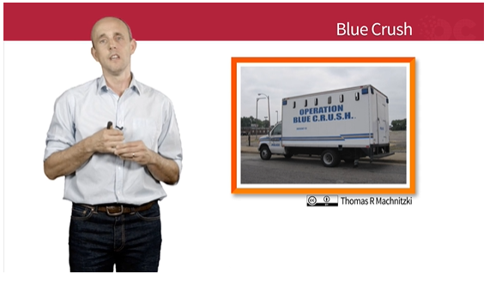

En fait l’histoire que raconte Minority Report, la division précrime, est déjà une réalité. Ça s’appelle Blue CRUSH aux Etats-Unis. Cela a été développé il y a quelques années, c’est plusieurs scientifiques et mathématiciens qui ont développé des algorithmes pour corréler un certain nombre de données de salubrité, de données sur les logements, les logements sociaux dans la ville à Memphis au Tennessee, pour essayer de prévenir les endroits à risques, donc les endroits où allaient apparaître des meurtres ou voire des cambriolages et ensuite envoyer, dispatcher des policiers sur les lieux.

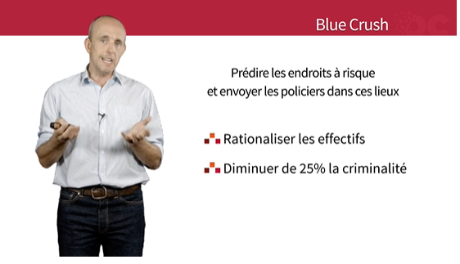

L’algorithme permet donc de rationaliser les effectifs policiers et, surtout, aurait permis de diminuer d’au moins 25% la criminalité dans cette ville.

Depuis Memphis, un certain nombre de villes américaines ont déjà déployé ce système.

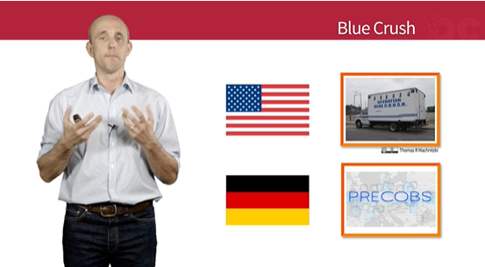

Alors c’est vrai aux Etats-Unis, c’est aussi vrai en Europe, l’Allemagne a son propre programme qui s’appelle Precobs, qui est capable de prédire les endroits pour les cambriolages avec une probabilité, une fiabilité d’environ 85% et donc il dispatche de la même façon les policiers aux endroits où il rique d’y avoir des cambriolages.

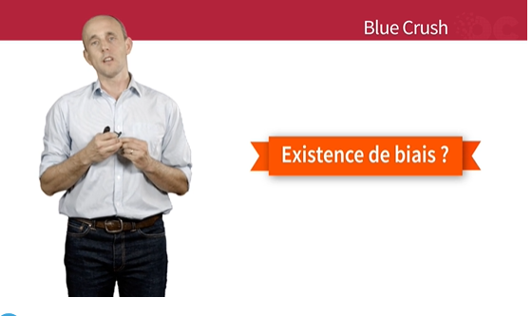

Alors, est-ce que ces algorithmes sont fiables à 100%, est-ce qu’eux-mêmes ne comportent pas des biais comme on l’a vu au précédent chapitre ?

Est-ce qu’il n’y a pas des biais de nature sociodémographique, est-ce que l’algorithme ne va pas auto prédire systématiquement les mêmes endroits, les endroits où vivent les pauvres, les zones insalubres ? C’est toute la question…

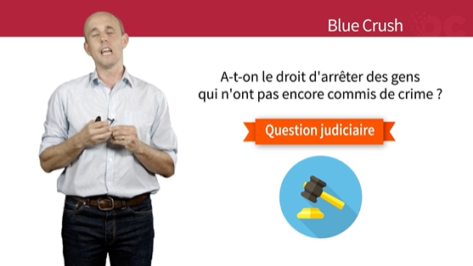

Est-ce qu’on a du coup le droit d’arrêter des gens qui n’ont pas encore commis de crime sur le fait qu’on a prédit finalement des zones à risques ? Cela va être toute la question judiciaire, réglementaire, légale, qu’on va voir tout de suite.

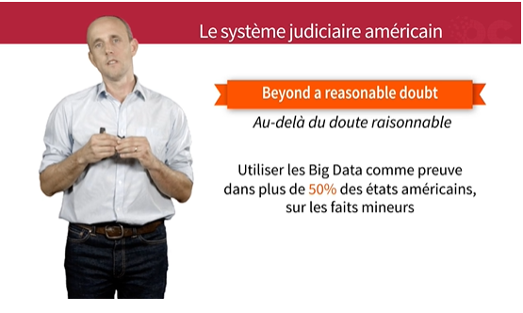

Alors ça n’est pas neutre si ces algorithmes de Big Data sont massivement utilisés aujourd’hui, en particulier aux Etats-Unis, et dans la sphère policière, c’est parce que le système légal judiciaire américain est complètement différent du système européen. En particulier aux Etats-Unis, une justice qui s’appelle ‘beyond reasonable doubt’, ‘au-delà d’un doute raisonnable’, où celui qui a la charge de la preuve est le Prosecutor (le procureur) qui va avoir le droit d’utiliser tout l’arsenal qu’il peut mettre à disposition pour accuser : il va utiliser les algorithmes Big Data et utiliser comme preuve le fait qu’il y a une forte probabilité que tel criminel potentiel soit sur le point de commettre un crime. Alors aujourd’hui, plus de 50% déjà des Etats américains utilisent des algorithmes Big Data et ces calculs de probabilités pour décider de la culpabilité sur les faits mineurs, en particulier les libertés conditionnelles.

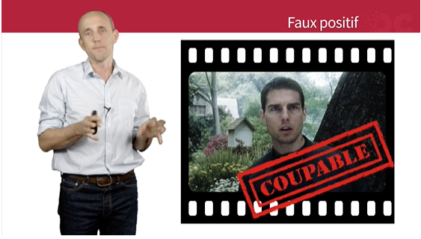

Alors ce qui est intéressant dans Minority Report, c’est qu’on a l’exemple du parfait ‘faux positif’.

C’est quoi un faux-positif. C’est Tom Cruise qui va être déclaré coupable d’un crime qu’il n’a pas encore commis alors qu’en fait il ne va probablement pas le commettre, parce que c’est Tom Cruise et parce que c’est le héros.

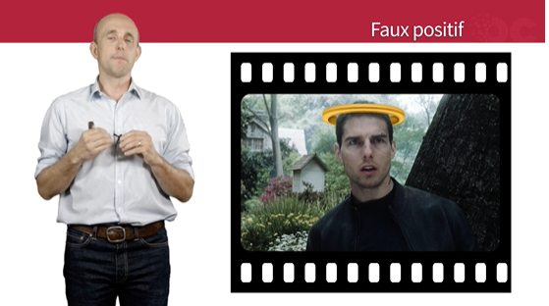

Donc, il est positif parce que l’algorithme va le prédire coupable, mais en fait il ne l’est pas.

La question qui se pose derrière, dans le film, c’est combien faut-il de precogs, quel est le seuil deprecogs qui doutent pour décider ou pas de l’arrêter, pour décider ou pas de la mettre en prison puisqu’il n’a pas encore commis son crime.

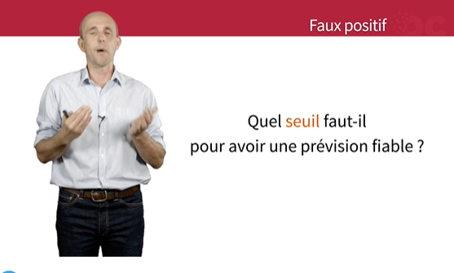

A quel moment est-il possible d’ajuster ce seuil-là pour que cette prévision soit fiable ?

On voit bien que si un seul precog dit qu’il est coupable, on aurait beaucoup de faux positifs et s’il en faut deux voire trois sur trois qui décident, qui prédisent l’avenir avec le même environnement, on aurait beaucoup moins de faux-positifs.

Donc c’est une question sous-jacente qu’on reverra plus tard dans la notion de faux positif, qui est beaucoup utilisée pour savoir quel est le bon seuil, par exemple en alerte sur une vidéo de surveillance.

A quel moment est-ce qu’on s’aperçoit qu’il y a un cambriolage sous vidéosurveillance ?

A quel moment est-ce qu’on détecte quelqu’un risque dans un aéroport ?

C’est-à-dire quel est le bon seuil finalement pour ne pas trop alerter, pour détecter quelqu’un qui serait potentiellement un terroriste dans un aéroport et qui ne l’est pas, et à l’inverse, ne pas laisser passer un terroriste ? C’est vraiment le sujet du seuil dans les faux-positifs qui est posé dans Minority Report.

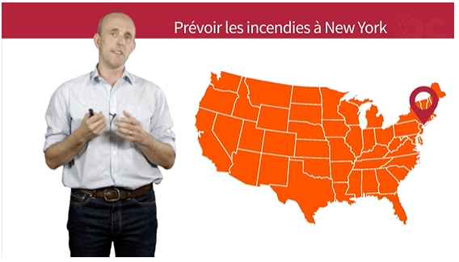

Alors heureusement sur la prédiction, on n’a pas quand même que des sujets anxiogènes, on a aussi un exemple à New-York.

A New-York, comment fait-on pour prévoir les incendies, est-ce qu’on peut détecter des incendies à l’avance en fonction d’un certain nombre de données ?

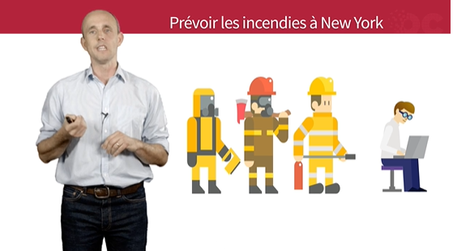

C’est toute une équipe à New-York qui s’occupe de ça et qui est capable, avec des data analysts, de créer des algorithmes en fonction de données collectées, zones d’insalubrités, un certain nombre de plaintes aussi des voisins, des choses qui sont déclarées par les habitants et de pouvoir anticiper avec énormément de données là où il risque d’y avoir des incendies.

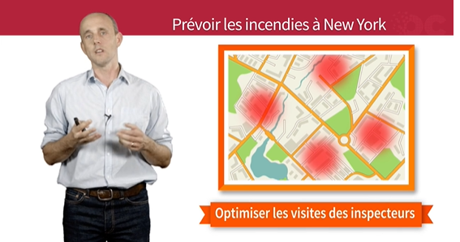

Alors à quoi ça sert pour la ville de New York, finalement quel est l’intérêt pour elle ?

Il faut savoir qu’à New York, il y a en moyenne 25000 plaintes pour des immeubles surpeuplés, donc potentiellement à risque pour des incendies et il n’y a que 200 inspecteurs qui sont capables d’aller vérifier.

Et donc ces algorithmes Big Data permettent d’optimiser et d’aller vérifier exactement le niveau où il y a une forte probabilité de risque d’incendie, tout simplement.

Donc c’est une optimisation des tournées de ces inspecteurs et une meilleure efficacité pour la ville de New York.

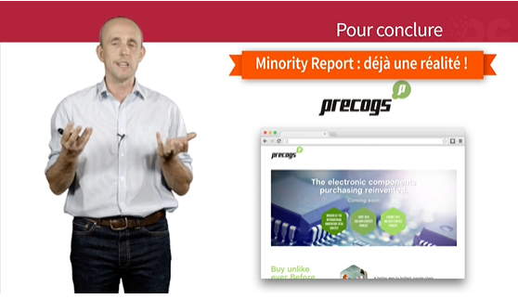

Alors pour conclure, on l’a vu, Minority Report, c’est déjà une réalité, c’est appliqué dans le domaine policier, mais aussi ailleurs, on va trouver un certain nombre d’autres exemples.

Il y a même une start-up qui s’appelle Precogs, probablement en hommage au film, dont le métier est de prévoir la volatilité, le prix des composants électroniques qui sont très volatiles.

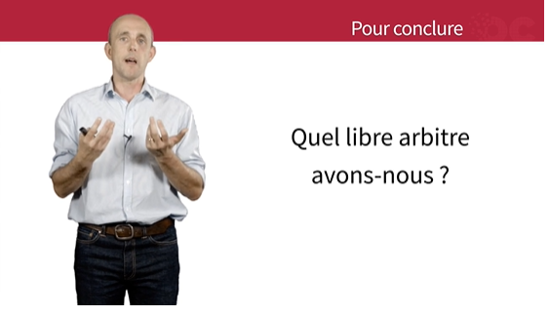

Donc on va voir finalement dans ce monde obséder par la prédiction où l’on va agir avant même que l’évènement se produise, des questions de libre arbitre.

Quel libre arbitre avons-nous de décider de nous-mêmes avant même que l’évènement se produise ?

Et donc on va s’interroger dans le chapitre suivant sur les questions de causalité, de corrélation et de ces différences.

### Les films dont on parle

Spoiler alert ! Il est possible que des éléments importants de l'intrigue des films suivants soient mentionnés dans le cours.

﻿

* **Minority Report** (Steven Spielberg, 2002) - [voir la fiche allociné](http://www.allocine.fr/film/fichefilm_gen_cfilm=34917.html)

À Washington, en 2054, John Anderton est à la tête d'une unité de police très particulière , la division "Précrime", capable de détecter un criminel avant qu'il ne passe à l’acte. Cette expérience controversée repose sur les visions de trois extralucides, les "Précogs". Mais un jour se produit l’impensable. Alors qu'il revient d'une mission périlleuse, Anderton découvre sa propre image. Il est le prochain criminel. Il doit s’enfuir pour échapper à ses propres troupes. John Anderton tente de comprendre comment Précrime a pu le désigner comme "futur criminel". Son seul espoir pour déjouer le complot : comprendre comment fonctionnent les Précogs et retrouver sa future victime.

Pourquoi parle-t-on de ce film ?

Minority Report montre une société dans laquelle des êtres doués d’une prescience sont capables de désigner et d’arrêter de futurs criminels, avant qu’ils n’aient commis leur forfait. Les technologies Big Data nous permettent de la même façon de **deviner l’avenir**, avec une certaine **probabilité**, et de prendre des décisions business, technique, marketing, avant même que l’événement ne se soit produit. **Prendre la bonne décision** et **agir avant l’événement**, c’est l’**objectif ultime du Big Data** dans tous les domaines.

Minority Report pose aussi la question de l’obsession de la prédiction. À partir de l’analyse des Big Data, des pays sécuritaires iront-ils jusqu’à arrêter de futurs criminels avant même qu’ils ne soient passés à l’acte ? Ce film pointe **les dérives et les erreurs potentielles** d’une société où l’on a ôté à chaque individu le principe même de libre-arbitre.

### Aller plus loin

* FCW (Federal Computer Week) parle de [Blue Crush et de son utilisation par la police de Memphis](https://fcw.com/articles/2012/11/02/big-data-memphis.aspx). 

## Causalité n’est pas corrélation

Plan de la vidéo :

- La corrélation (00:21)

- Le facteur de corrélation (01:20)

- Exemple : consommation de chocolat (01:51)

- Exemple : IKEA (02:41)

- Exemple : Nicolas Cage (03:26)

- Exemple : les pirates (04:08)

- Chercher les corrélations (04:45)

- L'apprentissage non supervisé (05:40)

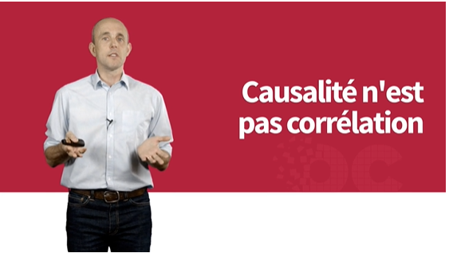

Alors nous voilà de retour.

On l’a vu dans Minority Report, Tom Cruise est accusé d’un crime qu’il n’a pas commis et les precogs ont prévu l’avenir, on ne sait pas comment, on ne sait pas sur quel raisonnement, et on l’a vu dans les algorithmes Big Data, on va chercher les corrélations, on ne va pas chercher les relations de causalité.

Dans ce chapitre, on va étudier la vraie différence entre les causalités et les corrélations.

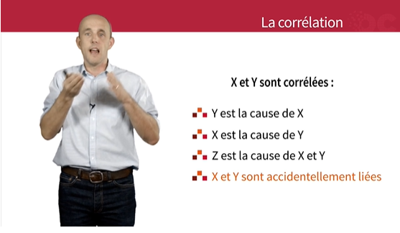

Alors, corrélation n’est pas causalité et l’erreur classique c’est de penser que, et parce qu’il y a corrélation entre deux variables, elles ont une relation de cause à effet.

En latin, c’est ‘cum hoc ego propter hoc’, c’est ‘avec ceci, donc à cause de ceci’, c’est penser que s’il y a un lien de corrélation, alors il y a un lien de causalité.

C’est aussi ce qu’on appelle l’effet cigogne. C’est de s’apercevoir qu’en fait dans les villes, plutôt dans les milieux ruraux, il y a beaucoup de natalité, il y a beaucoup d’enfants qui naissent, et en même temps, on voit beaucoup de cigognes, et donc c’est de penser qu’en fait c’est les cigognes qui amènent des bébés. Or il n’y a probablement aucun lien entre les deux.

Alors prenons deux variables qui sont corrélées, prenons X et Y.

Si X et Y sont corrélées il peut y avoir beaucoup de raisons pour lesquelles elles sont corrélées.

Y peut-être la cause de X et X peut être la cause de Y, dans ce cas-là ; il y a un lien de causalité.

On peut avoir une troisième variable qui est la cause de X et de Y, ou alors tout simplement X et Y sont corrélées mais elles n’ont aucun lien de causalité, elles sont accidentellement liées.

Elles peuvent être corrélées mais n’avoir aucun lien de causalité.

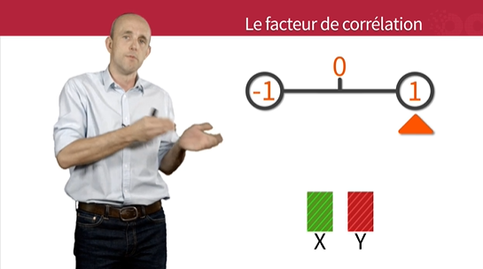

Alors on va définir un facteur de corrélation entre ces deux variables qui va être un chiffre entre -1 et 1.

Plus on est proche de 1 et de -1, plus elles sont corrélées.

Plus on est proche de 1, plus elles sont corrélées positivement, c’est-à-dire que quand X progresse automatiquement Y progresse.

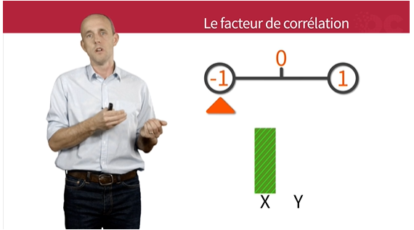

Et plus on est proche de -1 quand X augmente, Y diminue.

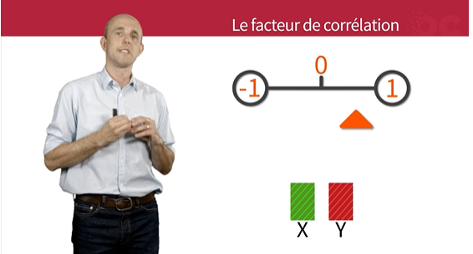

En revanche, si on est proche de 0, moins elles sont corrélées. C’est-à-dire qu’elles peuvent avoir leur propre vie chacune de leur côté.

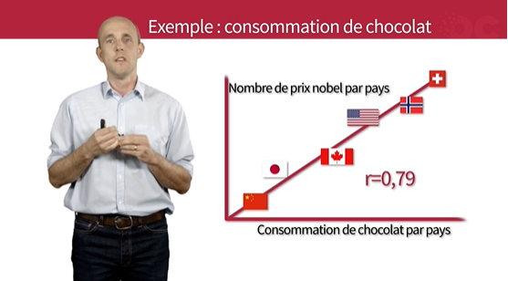

Alors voyons maintenant quelques exemples de corrélations et de variables très corrélées.

On va prendre l’exemple de la consommation de chocolat dans un pays donné.

Donc ce qu’on voit en abscisse c’est la consommation de chocolat dans le pays donné et puis, en ordonnée le nombre de prix Nobel qu’il y a dans le pays.

Et là on voit une courbe qui trace de façon linéaire, plus la consommation de chocolat augmente, plus le nombre de prix Nobel augmente. On voit qu’il y a une forte corrélation, d’ailleurs le facteur de corrélation est proche de 1.

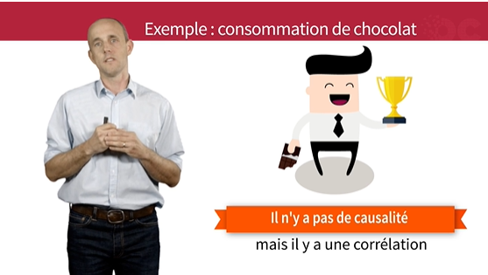

Alors est-ce qu’il y a une relation de causalité entre la consommation de chocolat et le prix Nobel ?

Est-ce que plus on mange de chocolat plus on est intelligent et donc plus on risque d’avoir un prix Nobel ?

Ou à l’inverse, est-ce que les prix Nobel mangent plus de chocolat que la moyenne ?

Evidemment, il n’y a aucun rapport, il n’y a pas de causalité entre les deux variables, mais il y a bien une corrélation claire qui est exprimée par le graphique.

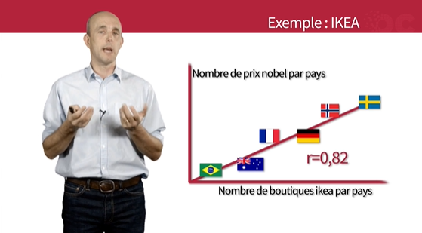

Alors un exemple du même type, on va prendre cette fois-ci le nombre de boutique Ikea dans un pays donné par rapport au nombre de prix Nobel dans le pays.

Et là, on voit que le coefficient de corrélation est de 0.82, il est très proche de 1, il y a une forte corrélation.

Plus le nombre de boutiques Ikea est important dans le pays, plus il y a de prix obel dans le pays donné.

Ou plus il y a de prix Nobel dans un pays donnée, plus il y a un nombre de boutiques important dans le pays.

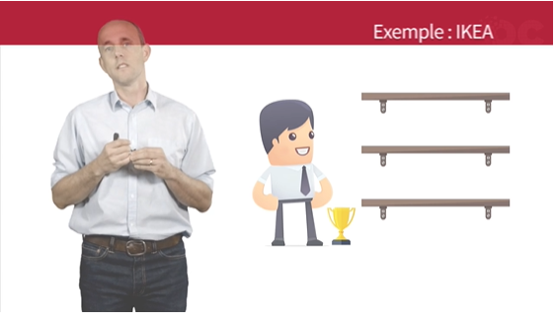

Alors il y a bien une corrélation entre les deux, est-ce que ça veut dire que c’est tellement compliqué de comprendre une notice Ikea, qu’il faut être prix Nobel pour la comprendre ?

Ou à l’inverse, est-ce que ce sont les gens qui ont le prix Nobel qui construisent des boutiques Ikea ?

Evidemment, il n’y a aucun rapport.

Il y a bien une relation de corrélation mais il n’y a pas causalité.

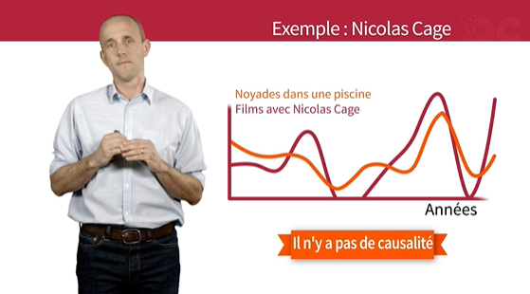

Alors évidemment, on va trouver des exemples de corrélations farfelues.

On va en voir un ici, la droite n’est pas forcément linéaire, c’est-à dire qu’on va avoir une corrélation dans laquelle, parfois la variable va monter et la deuxième variable corrélée va monter, parfois la variable va descendre et la deuxième variable va descendre.

C’est le cas de ce graphique dans lequel on voit ici le nombre de personnes qui se noient dans une piscine avec le nombre de film dans lequel NICOLAS cage, l’acteur américain, est apparu, et on voit une forte corrélation entre les deux, avec un graphique qui évolue beaucoup.

Evidemment, il n’y a pas de rapport, en même temps je vous avoue que je ne suis pas grand fan de Nicolas Cage, et donc c’est vrai que moi j’en vois un !

Mais en tout cas, ce qui est sûr, c’est qu’il y a une corrélation, mais il n’est pas dit qu’il y ait une causalité.

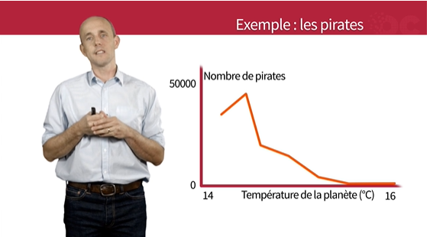

Alors, dernier exemple ; il y a une association qui milite pour avoir plus de pirates à travers la planète, en montrant que le fait qu’il y ait moins de pirates a augmenté la température de la planète.

Comment ils font ça ? C’est assez simple, ils ont établi une corrélation entre la température de la planète qui augmente, avec, évidemment le réchauffement climatique, et le nombre de pirates qui a baissé depuis 200 ans.

Donc il y a une forte corrélation, négative cette fois-ci, entre le nombre de pirates et la température de la planète.

Donc cette association va expliquer qu’il faut avoir plus de pirates pour que la température de la planète baisse.

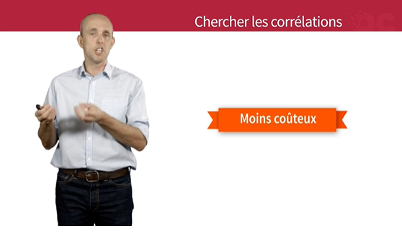

Alors, évidemment, ici on a vu beaucoup d’exemples farfelus de confusion entre la corrélation et la causalité.

N’allez pas croire qu’il ne faut, du coup, pas du tout aller chercher les corrélations.

Bien au contraire, le Big Data, c’est bien chercher les corrélations.

Il est beaucoup moins coûteux d’aller chercher des corrélations entre les variables que d’aller chercher des liens de cause à effet.

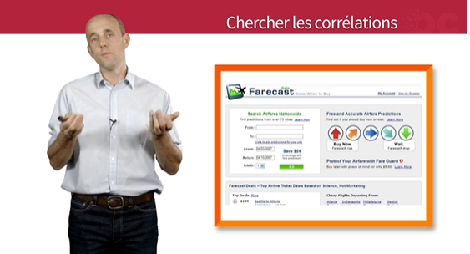

On l’avait vu dans Google Flu TENDS, Google avait cherché à faire des corrélations entre les recherches des mots-clés autour de la grippe, et avait réussi tout de même à déterminer l’impact de l’épidémie de grippe.

La difficulté, c’est que les algorithmes changeaient au cours du temps.

Un autre exemple, c’est une start-up qui s’appelle Farecast, qui est capable de prédire le prix futur du billet d’avion, qui dépend d’un certain nombre de choses, à la fois de la demande, du nombre de gens qui vont demander le prix, mais aussi des politiques tarifaires des compagnies aériennes. Or cette start-up ne va pas chercher du tout à savoir pourquoi les compagnies aériennes, ont telles politiques tarifaires ou une autre.

La seule chose qu’elle va chercher c’est des corrélations pour essayer de déterminer le prix futur du billet.

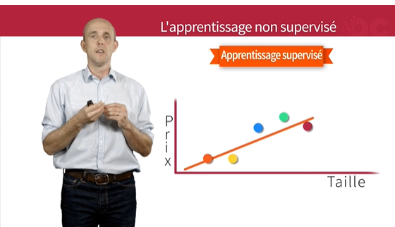

Alors dans les algorithmes de Big Data, un bon exemple où va chercher juste des corrélations, c’est ce qu’on appelle l’apprentissage non supervisé.

Souvenez-vous on a plutôt travaillé jusqu’à présent sur l’apprentissage supervisé. Dans l’exemple où on avait le prix de l’appartement qu’on essayait de prédire, on cherchait la variable, donc ce qu’on appelle l’apprentissage supervisé, je cherche une variable Y en fonction d’un certain nombre d’historiques des prix de vente des appartements avoisinants, en fonction d’un certain nombre de données en entrée.

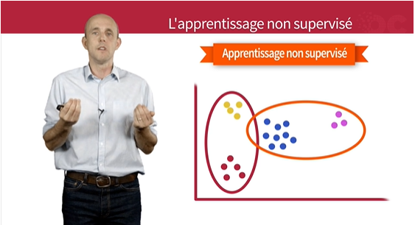

Dans l’apprentissage non supervisé, on ne s’intéresse pas du tout à prédire une variable en tant que telle, on va avoir un paquet de données et on va essayer de les regrouper, et c’est l’algorithme lui-même qui va les regrouper en fonction de critères que moi-même je ne connais pas, l’algorithme va automatiquement les regrouper.

Si on prend, par exemple, juste deux variables qu’on met sur un graphique, on va trouver n nuage de points avec ces deux variables, et l’algorithme, automatiquement, va faire des clusters de points et dire : bah finalement, ces données-là elles se ressemblent, elles sont pareilles, ces données-là aussi.

Je ne m’intéresse pas à savoir ce qui les rassemble, la seule chose qui va m’intéresser ici, c’est qu’elles sont rassemblées.

Alors voyons maintenant un exemple d’applications : la recommandation, et voyons tout de suite comment ça marche, comment on va chercher des corrélations entre plusieurs variables.

### Aller plus loin

* Retrouvez les exemples de corrélation évoqués dans ce chapitre :

[L'étude originelle sur la corrélation entre la consommation de chocolat et le nombre de prix Nobel par pays](http://www.nejm.org/doi/full/10.1056/NEJMon1211064) , publiée dans The New England Journal of Medicine, ainsi qu'un [article critique à son propos](http://blogs.scientificamerican.com/the-curious-wavefunction/chocolate-consumption-and-nobel-prizes-a-bizarre-juxtaposition-if-there-ever-was-one/) sur Scientific American. 

* [Une deuxième étude à l'origine du deuxième exemple de corrélation amusante : le nombre de boutiques IKEA avec le nombre de prix Nobel par pays](http://www.uclep.be/wp-content/uploads/pdf/Pub/Maurage_JN_2013.pdf), qui dénonce les erreurs de raisonnement (confusion entre corrélation et causalité) qui ont souvent découlé de la première étude. 
* Le troisième exemple de corrélation, associant le nombre de noyades dans une piscine et les sorties de films de l'acteur Nicolas Cage, est tiré du site web de Tyler Vigen, [spurious correlations](http://www.tylervigen.com/spurious-correlations" \t "_blank), maintenant également adapté en livre. Vous trouverez sur son site de nombreux autres exemples de corrélations ! 
* Enfin le quatrième exemple est évoqué dans cet article humoristique de Forbes : [True Fact: The Lack of Pirates Is Causing Global Warming](https://www.forbes.com/sites/erikaandersen/2012/03/23/true-fact-the-lack-of-pirates-is-causing-global-warming/" \t "_blank). 

## Comment fonctionne un algorithme de recommandation ?

Plan de la vidéo :

- Netflix (00:06)

- Reposons le problème (00:51)

- Les hypothèses (01:52)

- Le principe (03:14)

- Pour résumer (06:13)

- Aller encore plus loin (06:56)

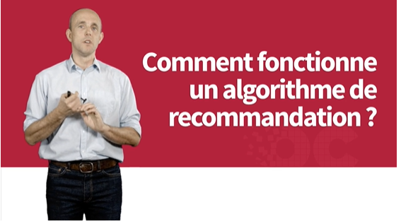

Alors dans ce chapitre on va essayer d’expliquer, accrochez-vous, le service de recommandation. Qu’est-ce que c’est ?

Alors on va prendre l’exemple de Netflix.

Tout le monde connaît Netflix, c’est un site de VOD.  
La vraie valeur de Netflix, ce n’est pas seulement que c’est un site de VOD avec un catalogue.

C’est qu’il est capable en fait, de vous recommander

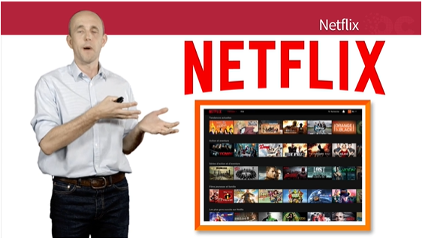

Alors on va prendre l’exemple de Netflix.

Tout le monde connaît Netflix, c’est un site de VOD.  
La vraie valeur de Netflix, ce n’est pas seulement que c’est un site de VOD avec un catalogue.

C’est qu’il est capable en fait, de vous recommander des films que vous aimeriez voir, basés sur vos préférences, vos notes, ce que vous avez vu précédemment.

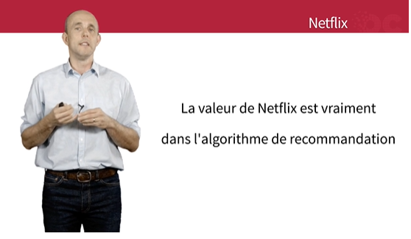

La valeur de Netflix est vraiment dans l’algorithme de recommandation

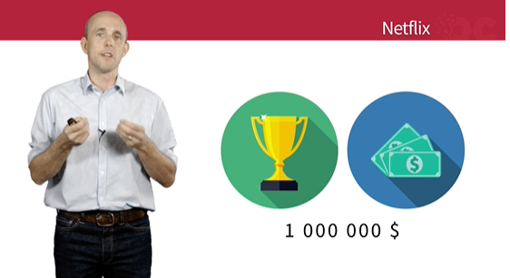

. D’ailleurs, Netflix avait même lancé un concours avec un prix de 1 million de dollars à des développeurs pour améliorer son algorithme, son algorithme qui s’appelle Cinématch.

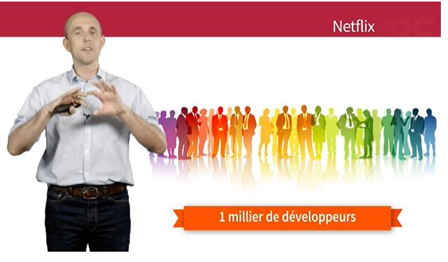

Et d’ailleurs, il a au moins un millier de développeurs en interne rien que pour travailler sur cet algorithme. Alors on voit bien que le service de recommandation est au cœur de Netflix donc on va essayer de voir comment on fait pour créer ce service de recommandation de manière simple avec tout ce qu’on a appris jusqu’à présent.

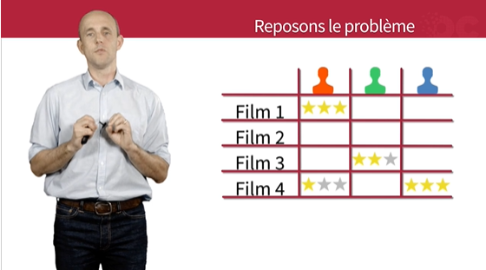

Reposons le problème. A partir d’un ensemble de notes données par des utilisateurs, sur des films donnés.

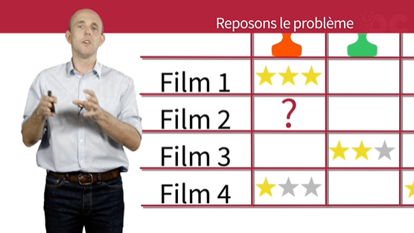

Il s’agit de prédire du coup, la note que donnerait l’utilisateur, pour un autre couple utilisateur-film, qui n’est pas connu puisque l’utilisateur n’a pas vu le film.

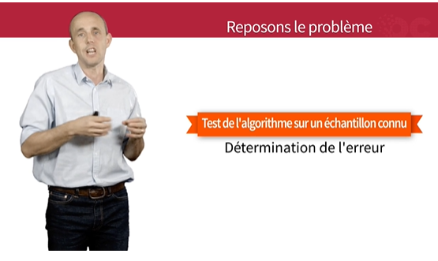

Donc pour ça, on va ensuite tester l’algorithme sur un échantillon donné et on va déterminer une valeur d’erreur de prédiction sur cet échantillon dont on connaît déjà la réponse.

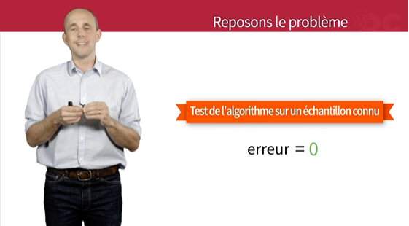

Cette valeur va devoir être la plus proche de zéro.

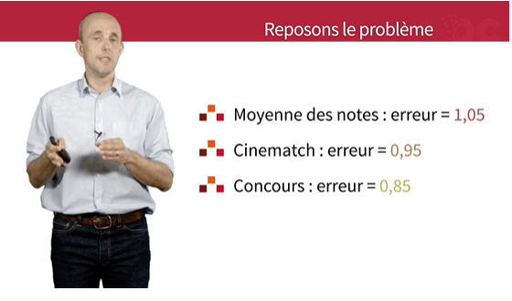

A titre d’exemple, si on prenait la moyenne des notes des films de manière générale, ce qui est le plus simple à faire, l’erreur serait de 1.05.

L’algorithme Cinematch qui est sur l’algorithme de Netflix donne une erreur de 0.95. C’est-à-dire qu’elle n’est pas de zéro. Il y a toujours des erreurs.

Et le concours dont on a parlé précédemment, a réussi à améliorer et à donner une erreur de 0.85.

Ça veut dire aussi qu’il y a encore de la marge de manœuvre pour être capable de prédire cette note de la manière la plus pertinente possible.

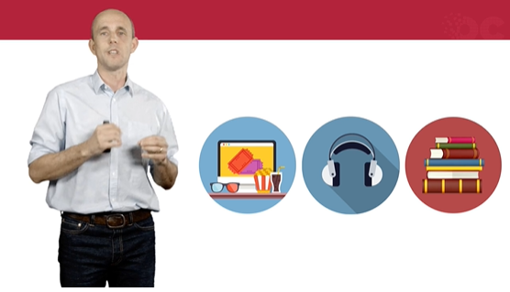

Donc imaginez que vous êtes un site de VOD, ça marcherait sur un site de musique, ça marcherait sur un site de livres, et vous voulez apporter un service de recommandation sur la base de votre catalogue.

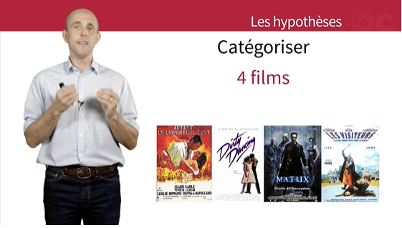

On va partir du catalogue déjà, de la base de données de vidéos.

Donc on va avoir un certain nombre de vidéos qu’on va chercher à catégoriser, à classifier en fonction d’un nombre de genres ou de sous-genres.

Donc prenons le cas très simple, on a 4 films ;

On a ‘Autant en emporte le vent’, ‘Dirty dancing’, Matrix et les visiteurs, et on va chercher à définir leur degré d’appartenance à un certain nombre de genres.

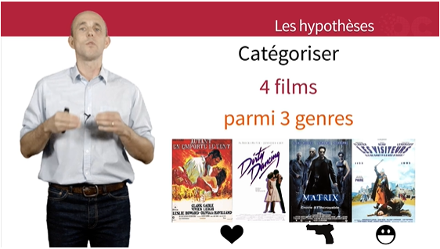

Ici, film romantique, film d’action ou film d’humour.

Evidemment dans le cas de Netflix, on a beaucoup plus de genres et de sous-genres et beaucoup plus de films.

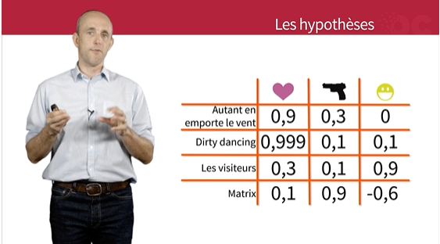

Donc à titre d’exemple, ici, dans Autant en emporte le vent, on va trouver que c’est un film très romantique. Donc avec un degré d’appartenance fort, donc un chiffre de 0.9…..

Pour résumer, on va remplir la matrice avec des chiffres entre -1 et 1 qui vont symboliser le degré d’appartenance entre les films et leurs genres.

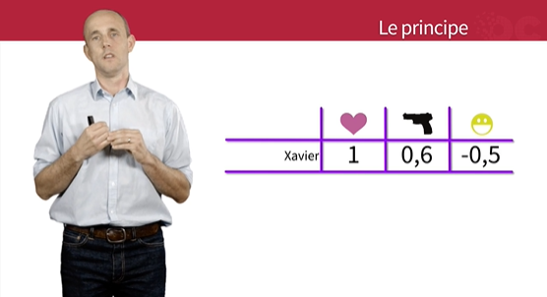

Comment calculer une note de film maintenant ?

Moi Xavier, je ne connais pas la note sur le film. En revanche, on va dire que je connais mes goûts.

C’est-à-dire finalement, les notes que je mettrais sur les différents genres.

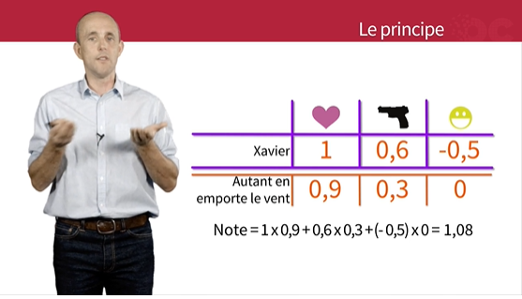

Voyons ce que ça donne. Comment on va calculer la note du film ?

En fait on va multiplier, ce qui est un calcul matriciel, mes préférences par rapport aux genres et les films avec leur degré d’appartenance aux genres.

La note finale, qui est la note prédite en fait, qui est celle que j’aurais mise si j’avais vu le film est de 1.08. C’est une note qui in fine est entre -3 et 3.

Plus elle est proche de 3 plus j’adore. Plus elle est proche de -3 et négatif, puis je déteste ce film.

Si vous avez compris ce qu’on vient de faire, évidemment on peut l’appliquer à d’autres films.

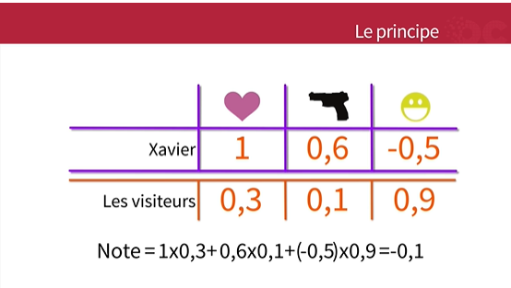

ça veut dire que probablement, je ne vais pas beaucoup aimer ce film.

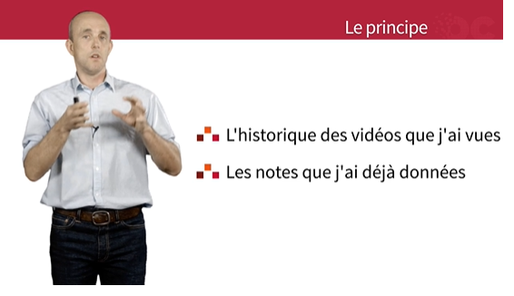

Vous allez me dire, c’est facile si j’ai effectivement la décomposition des genres, les goûts des genres des personnes, ce calcul est facile. Or je n’ai pas ces données. Ce que j’ai, en revanche, c’est un certain nombre d’autres données collectées qui sont l’historique des vidéos que j’ai vues et surtout les notes que j’ai pu mettre quand j’ai vu des films.

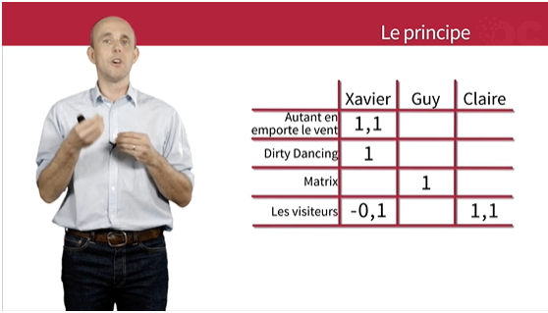

Du coup, on va mettre ça dans une matrice, on va avoir la même liste de films, donc si on reprend notre exemple, on va avoir ‘Autant en emporte le vent’, … Les visiteurs, moi et 2 autres utilisateurs.

Et on va avoir une note. C’est la seule chose que j’ai, c’est cette note qui est la note qu’à mise une personne, parce qu’elle a fait un rating, donc une notation sur le film qu’elle a vu.

Et j’ai des trous. J’ai des endroits avec des points d’interrogation. J’ai des trous. Et c’est justement cette variable que j’ai envie d’estimer. On va donc essayer de passer du coup de cette matrice initiale qu’on avait, film-genre, vers cette nouvelle matrice, qui est utilisateur-film, qui sont les notations que l’on mettrait si on avait vu le film. Sachant que, on a déjà des notes. Donc l’algorithme va créer ce sas intermédiaire, cette matrice intermédiaire pour calculer. Et il va calculer à partir des données initiales, c’est-à-dire des notes dont nous disposons déjà. Ce qui est intéressant d’ailleurs, c’est qu’au fur à mesure où les gens vont regarder des films, l’algorithme va se modifier en permanence, va reconstituer ce calcul, et donc va s’améliorer puisqu’il va utiliser les notes que les gens vont mettre.

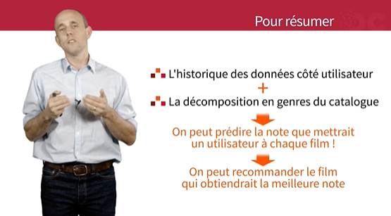

Si on résume. De quoi avons-nous besoin pour un service de recommandation ? Finalement, on va avoir besoin de l’historique des données, des notes, mais aussi de l’historique des vidéos, de toutes les informations qu’on peut collecter sur l’utilisateur.

De l’autre côté, on va avoir besoin de ce catalogue de vidéos et de cette décomposition en genres. Là on avait vu 3 genres. En fait, on peut le décomposer en beaucoup plus de genres, ce qui va permettre d’affiner l’algorithme. A la fin de l’histoire on va, du coup, sortir un calcul, un algorithme, qui va nous permettre de prédire la note que mettrait l’utilisateur s’il avait vu le film. Et donc la note, la meilleure, finalement, sur un film donné, va être le film qu’on va recommander. Ce qui est intéressant chez Netflix c’est que, non seulement il va recommander des films.

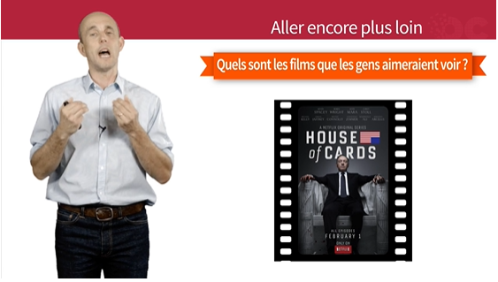

Mais il va en plus utiliser toutes ces données pour aller encore plus loin dans le processus de création et dire, finalement, quels sont même les films que les gens aimeraient voir avant même qu’ils soient produits. Et c’est le cas d’une série, connue maintenant, qui s’appelle House of cards, sur laquelle Netflix a utilisé les données amont de tous ses utilisateurs pour voir quelle la série que tout le monde aimerait voir, avant même qu’elle soit produite. Donc on voit bien que là, Big Data est même utilisé en amont du processus créatif. Ça peut aller très loin.

### Les films dont on parle

Spoiler alert ! Il est possible que des éléments importants de l'intrigue des films suivants soient mentionnés dans le cours.

* **House of Cards** (Beau Willimon, 2013) - [voir la fiche allociné](http://www.allocine.fr/series/ficheserie_gen_cserie=7663.html)

House of Cards n'est pas un film mais la première série télévisée américaine originale de la plate-forme de vidéo en ligne Netflix. La série raconte le parcours politique de Frank Underwood (Kevin Spacey), élu démocrate à la chambre des représentants, et son ascension jusqu’à la présidence des Etats-Unis.

Pourquoi parle-t-on de cette série ?

House of Cards est connue comme la première création audiovisuelle produite grâce aux Big Data. Son scénario et le choix du casting ont été faits en fonction des **données massives intégrées et collectées par Netflix** sur ses propres utilisateurs (intention, usage, préférences) pour s’assurer de produire un film qui collait idéalement aux souhaits de ses clients. C’est donc le meilleur exemple de l’**intégration des Big Data jusqu’en amont de la chaîne de production**.

### Aller plus loin

* Cet article du New York Times revient sur [la genèse de la série House of Cards et le rôle des Big Data pour Netflix](https://www.nytimes.com/2013/02/25/business/media/for-house-of-cards-using-big-data-to-guarantee-its-popularity.html?_r=0). 

Cette partie est maintenant terminée. N'oubliez pas de faire votre quiz avant de passer à la partie suivante ! Vous trouverez le lien dans le plan principal du cours ou dans le menu à droite. À vous de jouer !

# Quiz 1

Bravo ! Vous avez réussi cet exercice !

### Compétences évaluées

* Se familiariser avec les algorithmes de recommandation
* Se familiariser avec les algorithmes de prédiction

### Question 1

**Parmi ces exemples, quel est le problème qui relève d’un algorithme à apprentissage non supervisé ?**

* + 

Construire un logiciel de filtre SPAM, c’est à dire un logiciel qui permette de classifier les emails entre SPAM et non SPAM.

* + 

Dans une base de données de clients mobiles, classifier les clients en fonction de leurs usages.

* + 

Prédire le prix d’une suite d’appartements en fonction de leur proximité au centre de Paris, grâce à une base de données des ventes tenue par les notaires d’Ile de France.

* + 

Prédire le nombre d’entrées du dernier film de Nicolas Cage en fonction des entrées de ses films précédents et des caractéristiques du film.

*Seule la réponse 2 convient, il s’agit bien d’établir une classification de clients en fonction de leurs caractéristiques (quelles qu’elles soient) et de les regrouper en cluster. A l’inverse les autres réponses sont du ressort d’algorithmes à****apprentissage supervisé****puisqu’il s’agit d’obtenir une donnée (par exemple est-ce un email spam ou non) en fonction d’une base de données d’apprentissage (une liste d’emails que nous avons déjà classifiés en spam, une liste d’appartements dont nous connaissons déjà le prix, ou le nombre d’entrées sur les films précédents de Nicolas Cage).*

### Question 2

**Parmi ces exemples, quel est le problème qui reflète un sujet de prévision (et non de prédiction) ?**

* + 

Les horaires et le coefficient des marées de Locmariaquer dans le Morbihan.

* + 

La météo à Paris pour la semaine prochaine.

* + 

La date de la prochaine éclipse solaire.

* + 

Le fait qu’il y aura ou non une publicité avant le film de dimanche soir.

*La météo répond à un problème de prévision car la complexité des masses atmosphériques fait que le problème est probabiliste (il y a x% de chance qu’il pleuve cette semaine à Paris). Toutes les autres problématiques sont des sujets déterministes, ils peuvent être calculés selon des modèles mathématiques (Newton et Leibniz ont écrit les formules mathématiques des révolutions des planètes autour du Soleil, la marée est une conséquence de la gravité de la Lune…). La réponse 4 est bien sûr juste une certitude, il y a toujours de la publicité avant le film du dimanche soir ! ;o)*

### Question 3

**Parmi les affirmations suivantes, laquelle est erronée (n’est pas vraie) ?**

* + 

Si X croît en même temps que Y croît, alors X et Y sont corrélés.

* + 

Si X croît en même temps que Y décroît , alors X et Y ont la même cause Z.

* + 

Si X est la cause de Y, alors X et Y sont corrélés.

* + 

Si Z est la cause de X et de Y, alors X et Y sont corrélés.

*La réponse 2 est fausse : dans ce cas, X et Y sont bien corrélés (mais négativement), par contre rien ne dit qu’il existe une relation de causalité ! L’un des événements n’est pas forcément la cause de l’autre et il n’ont pas forcément non plus une cause commune, cela peut être tout simplement une coïncidence.*

### Question 4

**Dans le film « Minority report » de Steven Spielberg, dans quel cas y-a-t-il finalement un doute sur le rapport émis par les précogs ?**

* + 

Cela n’arrive jamais, le rapport des precogs est infaillible.

* + 

Lorsque les précogs décident de faire un waterpolo dans la piscine.

* + 

Lorsque au moins l’un des précogs sur les trois n’a pas la même vision sur le crime qui va être commis.

* + 

Lorsque les trois precogs n'ont pas la vision au même moment.

*Le film explique que si l’un des précogs n’a pas exactement la même vision d’un des futurs crimes, il émet un rapport minoritaire divergent. Cela revient à dire qu’il y a un pourcentage de chance non négligeable que la prévision soit fausse, et donc que le doute est permis.*

### Question 5

**Parmi les affirmations suivantes, laquelle est erronée (n’est pas vraie) ?**

* + 

Mon algorithme de prédiction des prix de vente des logements a pris en compte des données extrêmes et risque donc d’être en sous-apprentissage.

* + 

Mon algorithme de prédiction des prix de vente des logements est en sur-apprentissage lorsque je colle trop aux données d’apprentissage historiques.

* + 

Mon algorithme de prédiction des prix de vente des logements peut être à la fois en sous-apprentissage et en sur-apprentissage.

* + 

Mon algorithme de prédiction des prix de vente des logements est en sous-apprentissage lorsqu’il est trop simple et ne reflète pas suffisamment les données d’apprentissage.

*les réponses 2 et 4 sont vraies et définissent les conditions de sur-apprentissage (ma prédiction colle trop à toutes les variables des données de vente des logements, y compris les valeurs extrêmes) ou de sous-apprentissage (il ne tient pas compte de  suffisamment de données historiques). La réponse 3 est un piège, le modèle algorithmique peut être mal calibré et surtout les données d’entrées peuvent comporter énormément de données extrêmes (appelées le bruit). Dans ces conditions, on peut avoir à la fois du sur-apprentissage et du sous-apprentissage. Seul la réponse 1 est fausse car si mon algorithme a pris en compte des données extrêmes (par exemple des appartements vendus largement au dessus ou au dessous des prix du marché), je risque au contraire d’être en sur-apprentissage en collant trop à ces données extrêmes non représentatives.*

### Question 6

**Pourquoi le présentateur météo prévoit-il toujours plus de pluie que les prévisions des centres de météo publiques ?**

* + 

Parce que le présentateur météo dispose de moins de données précises que les centres météo.

* + 

Parce que le présentateur météo n’a pas pris de cours de mathématiques et de statistiques. Et il n’a pas encore eu le temps de suivre le MOOC Big Data et Cinéma de l’ENSAE.

* + 

Parce que le présentateur météo ne dispose pas du bon algorithme mathématique.

* + 

Parce que le présentateur météo a d’autres intérêts que de fournir les prévisions les plus probables.

*C’est la question du biais dans la prédiction. Le présentateur météo préfère ne pas être tenu responsable s’il a prévu du beau temps et qu’il pleut finalement (et que vous n’avez pas pris de parapluie en suivant ses conseils). Il va donc plutôt préférer annoncer statistiquement plus de pluie qu’il n’y a en a réalité. Et s’il ne pleut pas alors qu’il a annoncé de la pluie, les téléspectateurs seront contents dans tous les cas !*

### Question 7

**Comment fonctionne un algorithme de recommandation d’un site de VOD ? Parmi les affirmations suivantes, sélectionnez la phrase erronée (qui n’est pas vraie).**

* + 

L’algorithme a pour objectif de prédire la note de satisfaction qu’un utilisateur donnerait à un film s’il l’avait vu.

* + 

L’algorithme cherche à trouver les gens qui aiment le même film.

* + 

L’algorithme cherche à regrouper les différents films en fonction de leurs thématiques.

* + 

L’algorithme ajoute un peu de hasard pour faire découvrir de nouveaux films à ses utilisateurs.

*Evidemment, rien n’est laissé au hasard. L’algorithme ne cherche pas à exposer l’utilisateur à des films au hasard, mais à proposer des films que l’utilisateur aimera et donc qu’il noterait positivement s’il les regardait (réponse 1). Pour cela, il va aussi utiliser les données des autres utilisateurs sur les mêmes films et regrouper les films en fonction de leurs thématiques (réponse 2 et 3).*

### Question 8

**Pourquoi les séismes importants sont-ils plus difficilement prévisibles que les petits tremblements de terre ?**

* + 

Parce que les gros séismes ont lieu dans des zones où nous n’avons pas beaucoup de données localement.

* + 

Parce que les petits tremblements de terre sont plus fréquents.

* + 

Parce que les petits tremblements de terre obéissent à la loi de Kepler.

* + 

Parce que Hollywood préfère filmer les gros tremblements de terre spectaculaires.

*Les tremblements de terre de petite échelle sont plus fréquents et nous disposons donc de plus de données historiques pour modéliser leur probabilité d’occurrence. Nous pouvons créer un modèle pour apprendre de ces données et prévoir les probabilités de risque. Ce n’est pas le cas pour les séismes rares sur lesquels nous disposons finalement de peu de données.*

### Question 9

**J’aimerais construire un service de recommandation de titres musicaux à des internautes. Parmi les informations suivantes, laquelle n’est a priori pas nécessaire ?**

* + 

Une liste des titres classifiés en genres et styles musicaux.

* + 

Une base de données initiale d’utilisateurs ayant écouté et noté les différents titres musicaux.

* + 

Les préférences musicales des artistes.

* + 

Une base d’utilisateurs qui déclarent leur préférences ou goûts musicaux.

*Le sujet est analogue à la recommandation de films que nous avons vue dans le cours. Il nous faut a priori une base d’apprentissage, c’est-à-dire des utilisateurs qui ont, soit communiqué leurs préférences sur les genres musicaux (réponse 4), soit déjà noté différents titres (réponse 2). On peut ensuite décomposer les titres en fonction de leurs genres musicaux (réponse 1) pour appliquer un algorithme prédictif. Les préférences musicales des artistes n’apportent pas ici d’éléments supplémentaires, ce n’est pas une donnée qui semble corrélée (jusqu’à preuve du contraire !) à la préférence des internautes (ce n’est pas parce que Beyoncé aime Francis Cabrel, et que j’aime Beyoncé, que je vais forcément aimer Francis Cabrel).*

### Question 10

**Dans le cas où j'essaye de détecter une maladie dans une population donnée, qu’est-ce qu’un faux positif ?**

* + 

C’est une personne détectée positivement mais qui n'est, en fait, pas atteinte de cette maladie.

* + 

C’est une personne détectée négativement mais qui est, en fait, atteinte de cette maladie.

* + 

C’est une personne qui dit se dit malade mais qui ment effrontément.

* + 

C’est une personne qui a toujours le moral, qui est positive et qui est pourtant atteinte de cette maladie.

*Tout comme Tom Cruise dans Minority Report, un faux positif est quelqu’un détecté positivement alors qu’il est en fait négatif (dans le cas de la maladie : il n’a pas contracté la maladie, dans le cas de Tom Cruise : il n’est pas coupable). La réponse 2 correspond à la définition d’un faux négatif. Les réponses 3 et 4 sont évidemment sans rapport.*

## Comment Big Data apprend-il ?

Plan de la vidéo :

- Monty Hall (00:17)

- Le théorème de Bayes (02:25)

- Les dents de la mer (03:19)

- Le Machine Learning (08:00)

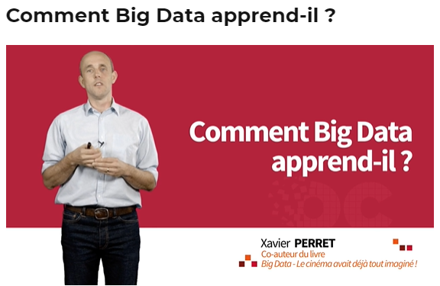

Bienvenue dans cette nouvelle semaine.  
Cette semaine, on va voir que le monde est façonné et fait par les algorithmes. Mais on va essayer de décrypter tout ça. Et on va commencer par un chapitre peut-être un peu plus ardu, plus dense, sur les probabilités conditionnelles. Mais ne vous inquiétez pas, on va essayer de le faire toujours avec l’angle du cinéma.

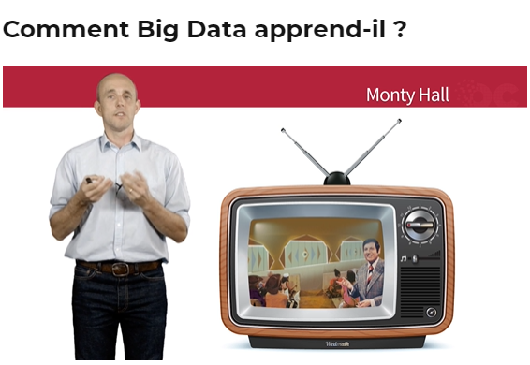

Alors on va commencer avec Monty Hall. Monty Hall c’est un jeu des années 60 intéressant pour décrypter les probabilités. C’est un jeu américain avec un présentateur qui montre 3 portes à un candidat.

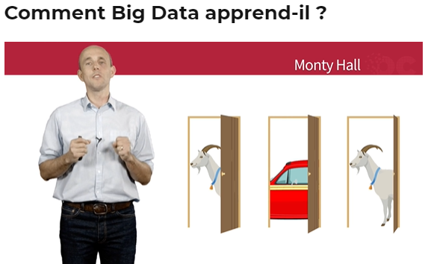

Derrière 2 des portes il y a une chèvre, derrière une des 3 portes, il y a une voiture. Si le candidat devine la porte gagnante, évidemment il gagne la voiture. Alors le candidat va choisir une porte au hasard, au départ

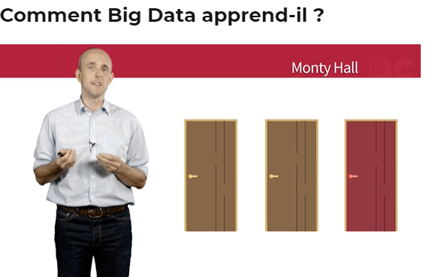

. Et le présentateur du coup va laisser cette porte de côté et sur les 2 autres portes restantes, va ouvrir une des 2 autres portes. Evidemment la porte qu’il va choisir comporte une chèvre, derrière. Donc il va rester 2 portes : la porte initiale qu’avait choisi le candidat, et la porte restante qu’il n’avait pas choisie.

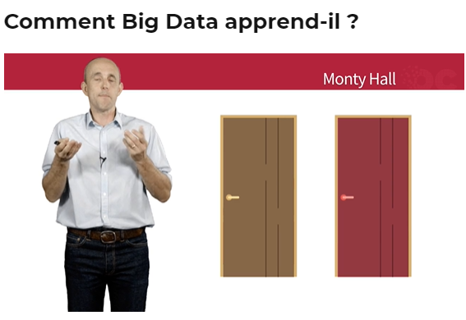

Et là, la question du présentateur est toujours la même : est-ce que vous changez de porte ?

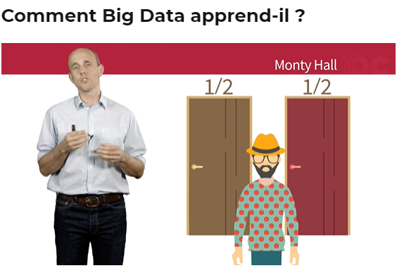

Quelle est la probabilité la plus forte que vous gagniez ? Vous allez me dire, le candidat ne sait pas. Il a une chance sur 2 de choisir la bonne ou la mauvaise porte. Donc il peut changer d’avis, ça ne changerait rien. En fait si, ça n’est pas les mêmes probabilités, et on va essayer d’expliquer pourquoi.

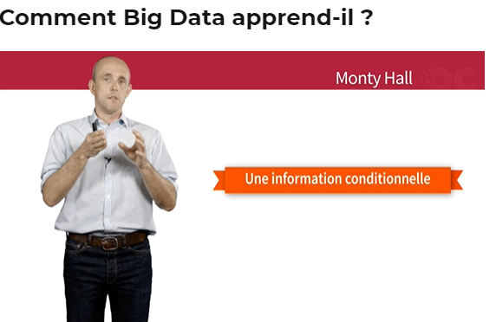

En fait, il y a une donnée, une information qui est apparue pendant le jeu. Le présentateur a sciemment choisi d’ouvrir une porte qui était perdante. C’est une information dans le jeu, cela s’appelle une information conditionnelle.

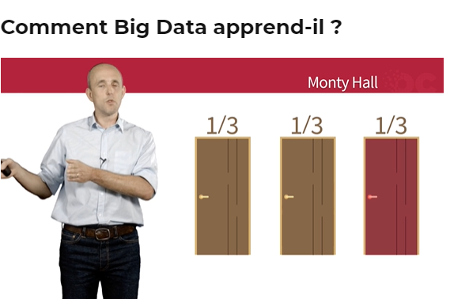

Donc initialement la porte qui avait été choisie par le candidat avait 1 chance sur 3 de gagner, 1 chance parmi les 3 portes

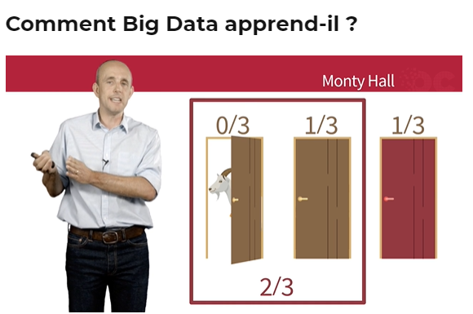

. Après coups les 2 autres portes ont toujours 2 chances sur 3 de gagner sauf qu’une des portes a été ouverte entre-temps et elle est perdante

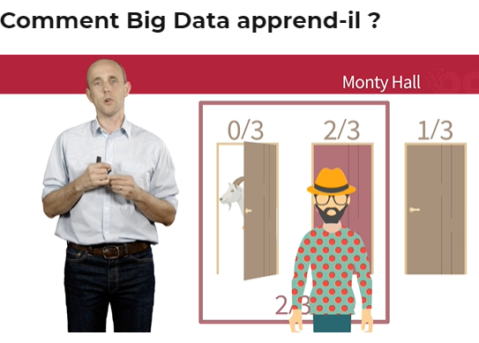

. Donc la porte qui reste a en fait 2 chances sur 3 de gagner. La première porte a toujours 1 chance sur 3 de gagner, la deuxième porte a 2 chances sur 3 de gagner. Donc il vaut mieux que le candidat, en fait, change d’avis et choisisse l’autre porte. Vous allez me dire c’est contre-intuitif, complètement. Faites l’essai vous-même, vous verrez. Faites-le un certain nombre de fois, vous verrez qu’en fait vous avez 2 chances sur 3,2 fois plus de chances de gagner si vous changez systématiquement d’avis.

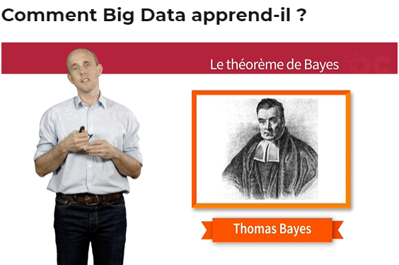

Monty Hall est probablement contre-intuitif.

En fait, il illustre très bien le théorème de Bayes.

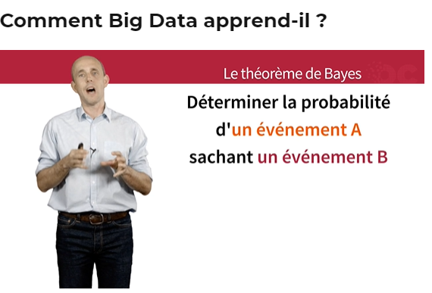

Bayes est un révérend britannique du XVIII ième siècle qui a établi une formule de probabilité qui va vous paraître un petit peu compliquée mais qu’on va tout de suite juste après, qui est de déterminer la probabilité d’un évènement A sachant un évènement B.

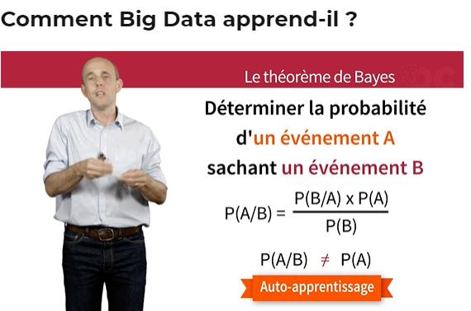

Donc si on prend 2 évènements, A sachant B, la probabilité que l’évènement A se produise sachant que l’évènement B s’est produit, c’est la probabilité de B sachant A (= l’évènement B sachant que A s’est produit) fois la probabilité de A divisé par la probabilité de B.

Ça paraît compliqué comme formule. Ce qu’il faut bien comprendre et retenir c’est que la probabilité de l’évènement A sachant que B s’est produit n’est finalement pas du tout la même chose que la probabilité de A.

Et c’est ça toute la base de l’auto-apprentissage.

C’est que finalement, la probabilité de A sachant qu’un évènement B s’est produit, que j’ai collecté des nouvelles données, je vais améliorer ce calcul de probabilité, alors qu’à a base, la probabilité de A, n’avait pas d’évènement, je ne savais pas le calculer.

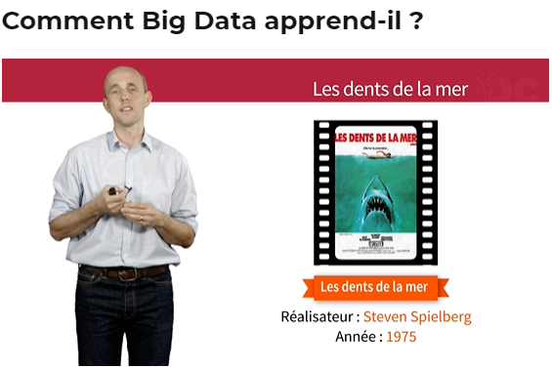

Voyons maintenant un exemple du cas d’application du théorème de Bayes sur le film ‘Les dents de la mer’. Les Dents de la mer qui est sorti en 1975, film de Steven Spielberg, raconte comme vous le savez évidemment, comment un requin va semer la terreur sur l’île d’Amity. Alors, au début du film on va découvrir un corps mutilé sur la plage, alors qu’il va se passer une grande fête sur l’île. Et donc le maire ne va pas vouloir fermer la plage. En fait, il va seulement accepter de fermer la plage au moment où on va découvrir le requin, au moment de la découverte d’un deuxième corps mutilé.

Alors, on va voir comment Bayes nous explique un peu ce film.

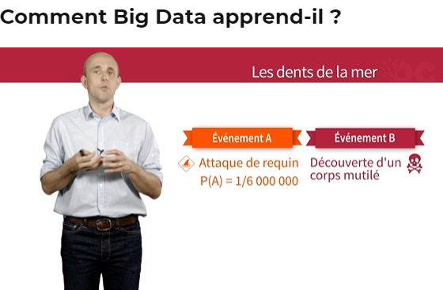

Que nous raconte Bayes ?

L’évènement A, on va le définir, c’est la probabilité que vous soyez attaqué par un requin. Donc statistiquement, il y a 50 attaques environ de requin aux Etats-Unis sur une population d’environ 320 millions d’habitants, ça fait en gros 1 chance sur 6 millions : c’est la probabilité de A.

L’évènement B, c’est le fait qu’on ait découvert un corps mutilé.

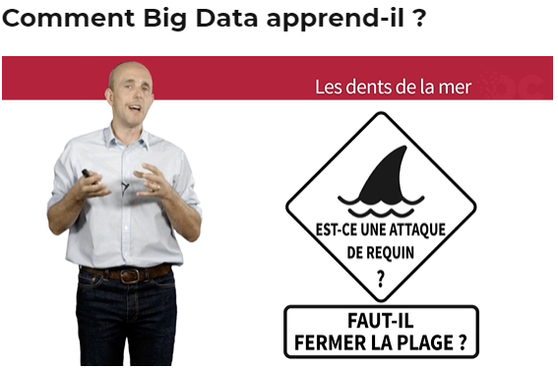

Et donc la question qui est posée dans le film au tout début c’est : est-ce que c’est une attaque de requin ?

Donc quelle est la probabilité qu’il y ait, que nous soyons attaqués par un requin sachant qu’a été découvert un corps sur la plage ? Et du coup, faut-il fermer la plage ?

Donc la probabilité de A sachant B va nous déterminer : au début du film, faut-il fermer la plage ?

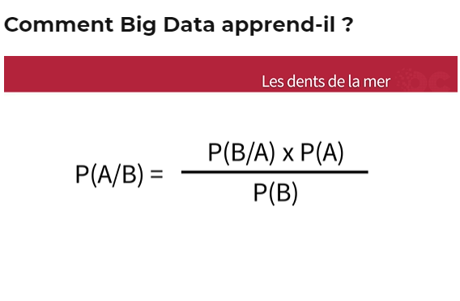

Que nous dit Bayes, dans les ‘Dents de la mer’, pour calculer la probabilité de A sachant B ?

Alors Bayes nous dit qu’il faut avoir d’autres probabilités.

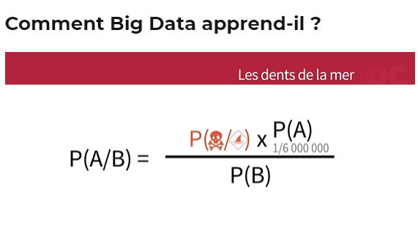

Il nous faut la probabilité de A, on l’a déjà, on l’a calculé : 1/6000 000 millions environ.

Maintenant, il nous faut aussi la probabilité de B sachant A. C’est-à dire la probabilité qu’on trouve un corps mutilé sachant qu’un requin a attaqué dans les parages. Donc là, si un requin a attaqué dans les parages, on peut estimer que le corps va dériver. Il a probablement 1 chance sur 2 pour se retrouver sur la plage, 1 chance sur 2 pour dériver à travers la mer. Donc on va dire que la probabilité de B sachant A c’est 50%.

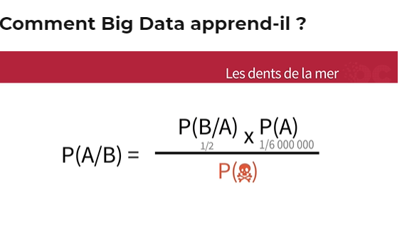

Plus compliqué maintenant, il faut qu’on calcule la probabilité de B. La probabilité de l’évènement B on ne la connaît pas.

Donc il va falloir, en fait, une autre formule qui va nous permettre de recalculer la probabilité de B.

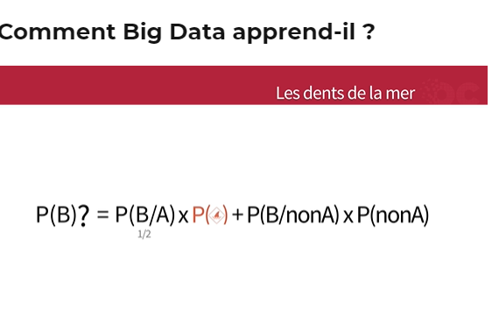

La probabilité de B, c’est la probabilité de B sachant l’évènement A fois la probabilité de A, plus la probabilité de B sachant que l’évènement A ne s’est pas produit, qu’on va exprimer comme nonA, fois la probabilité que l’évènement A ne s’est pas produit.

Donc cette formule va nous permettre de le déterminer, parce qu’on a déjà un certain nombre d’éléments.

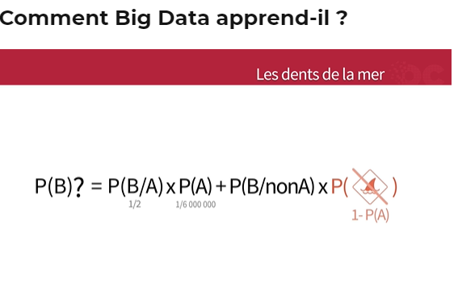

Par exemple, on a déjà la probabilité de A. On a de facto la probabilité que l’évènement de A ne s’est pas produit. C’est 1 – la probabilité de A.

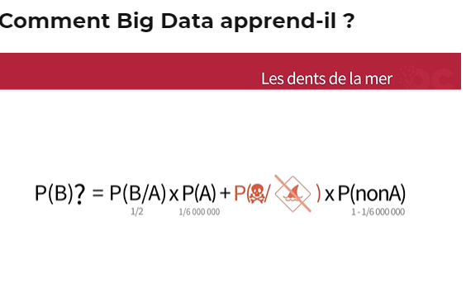

En revanche, il nous manque la probabilité de B sachant ou non A. Donc la probabilité qu’il y ait un corps mutilé sachant qu’il n’y avait pas d’attaques de requins dans les parages.

Donc ça, on peut le retrouver de façon statistique, c’est finalement le nombre de corps qu’on a retrouvés mutilés, sachant qu’il n’y avait pas d’attaques de requins dans les parages, donc c’est le nombre de corps mutilés global.

Donc c’est une probabilité extrêmement faible.

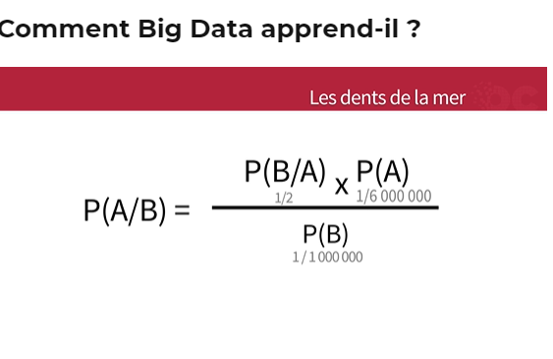

Donc en remettant ensuite tous ces calculs, on retrouve la probabilité de B, on la réintègre dans le théorème de Bayes, et on va trouver la probabilité de A sachant B.

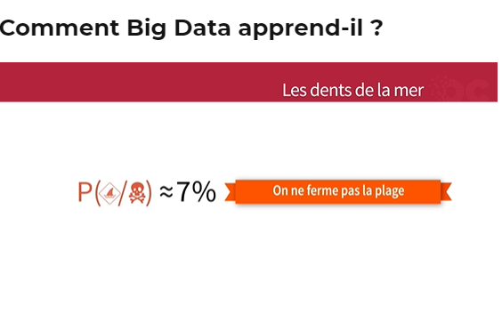

Donc, au début du film, on va trouver un corps mutilé. La probabilité de A sachant B, la probabilité qu’il y ait une attaque de requin sachant qu’il y a un corps mutilé est seulement de 7 %.

Vous allez me dire 7% c’est extrêmement faible. Eh bien oui, c’est déjà moins que 50%, donc il n’y a pas de raison de fermer la plage. Il n’y a pas de requin probablement. En tout cas, la probabilité est extrêmement faible. C’est une mort accidentelle, une noyade, on ne sait pas, donc la fête peut continuer. Alors le film suit son cours.

La fête va démarrer dans l’île d’Amity.

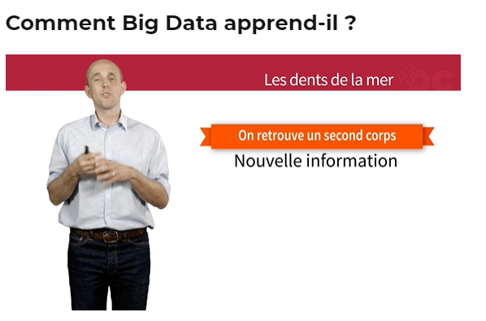

Sauf que on va trouver un second corps. La question, c’est du coup il y a une nouvelle information, il y a un second corps mutilé qu’on a trouvé sur la plage : est-ce que ça va changer cette probabilité ?

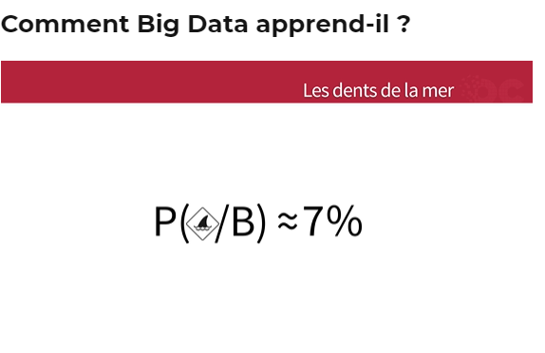

Historiquement, avant on avait une probabilité seulement de 7% qu’il y ait une attaque de requin sachant qu’il y avait un premier corps.

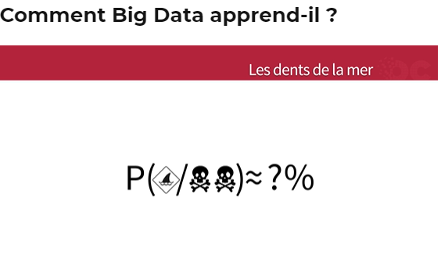

Maintenant qu’elle est la probabilité qu’il y ait une attaque de requin sachant qu’il y a un second corps ? En fait, ça va être très simple.

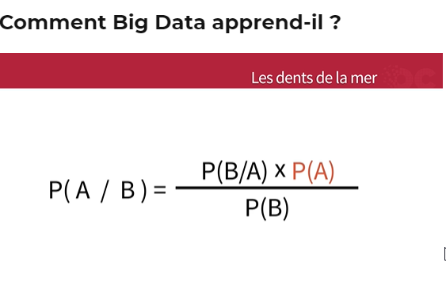

On va faire le même calcul. La seule chose qui va changer, c’est que notre probabilité initiale, a priori, qui était la probabilité d’attaque d’un requin, qu’on notait P(A) historiquement, qui était de 1/6000000, en fait, maintenant elle est devenue la probabilité qu’il y ait une attaque de requin sachant qu’il y avait un premier corps.

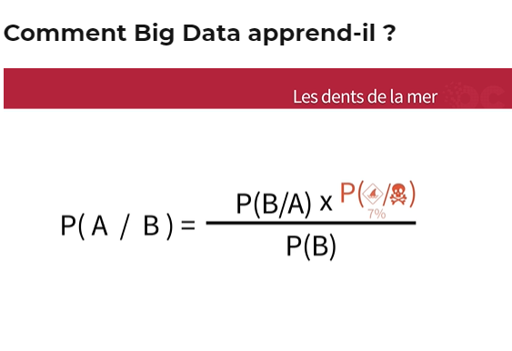

Donc 7%. Donc on va réintégrer dans exactement le même calcul ce 7% à la place du 1 sur 6 millions.

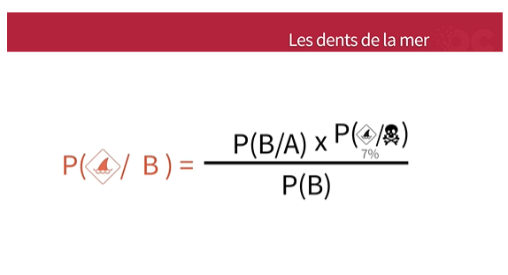

Conclusion : en refaisant le même calcul, la probabilité de A sachant qu’il y a un second corps, la probabilité qu’il y ait une attaque de requin sachant qu’il y a un second corps devient 99%.

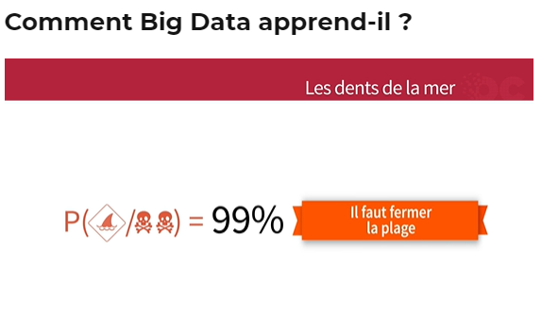

Donc là, il faut d’urgence fermer la plage.

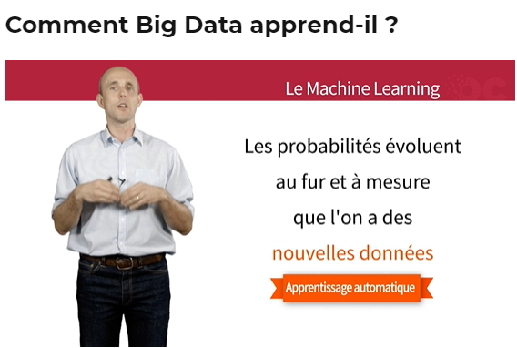

On l’a vu du coup dans les dents de la mer et Bayes, les probabilités de A sachant B évoluent au cours du temps au fur et à mesure que l’on a des données.

Et bien, c’est ça le machine learning, c’est-à-dire l’apprentissage automatique.

C’est-à dire qu’on va demander aux ordinateurs non pas seulement de calculer, mais en fait d’améliorer leur algorithme au fur et à mesure des données qu’ils reçoivent.

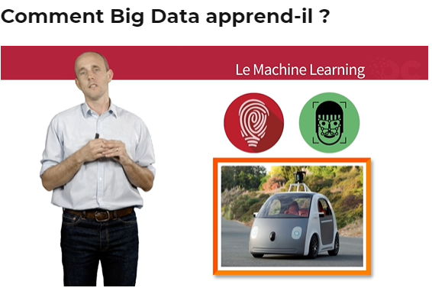

On va trouver du coup beaucoup d’applications sur l’apprentissage automatique et le machine learning dans lesquelles on va apprendre aux ordinateurs, en fait, à partir d’un jeu de données, à partir des historiques de données. Exemple, tout ce qui est biométrie et reconnaissance faciale. Tout ce qui est aussi véhicules autonomes. On ne va pas déterminer comment conduire la voiture. On va lui donner des paramètres, des jeux de données de gens, qui conduisent déjà. Et c’est l’ordinateur qui va construire son algorithme par rapport à ça en apprenant directement par rapport aux données réelles de conduite de personnes.

### Les films dont on parle

Spoiler alert ! Il est possible que des éléments importants de l'intrigue des films suivants soient mentionnés dans le cours.

﻿

* **Les dents de la mer** (Steven Spielberg, 1973) - [voir la fiche allociné](http://www.allocine.fr/film/fichefilm_gen_cfilm=12789.html)

À quelques jours du début de la saison estivale et de la fête nationale du 4 juillet, les habitants de la petite station balnéaire de l’île d’Amity sont mis en émoi par la découverte du corps atrocement mutilé d'une jeune vacancière sur la plage. Pour Martin Brody (Roy Scheider), le chef de la police, il ne fait aucun doute que la jeune fille a été victime d'un requin. Il souhaite alors interdire l'accès des plages. Il se heurte néanmoins à l'hostilité du maire uniquement intéressé par l'afflux des touristes. Le requin va continuer à semer la terreur le long des côtes et à dévorer les baigneurs jusqu’à ce qu’une expédition soit organisée pour traquer le requin et le mettre hors d’état de nuire.

Pourquoi parle-t-on de ce film ?

Ce film permet de poser la question des **décisions à prendre selon les informations que nous avons à l’instant t**. Faut-il fermer la plage au moment de la découverte du premier corps mutilé sur la plage, quitte à semer la panique sur l’île ? Quelle est la probabilité qu’il s’agisse réellement de l’œuvre d’un requin tueur autour de l’île d’Amity ? Faut-il attendre la découverte du deuxième corps pour clore les festivités annuelles ? Le **calcul probabiliste** nous donne des éléments de réponse.

### Aller plus loin

* Vous n'êtes toujours pas convaincus par la solution au jeu de Monty Hall discutée dans ce chapitre ? [Venez la tester par vous-même](http://lmrs.univ-rouen.fr/Vulgarisation/Hall/hall.html) ! Mais, encore plus fou, il semblerait [que les pigeons soient bien meilleurs que nous à ce jeu-là](https://sciencetonnante.wordpress.com/2011/04/18/le-paradoxe-de-monty-hall-disponible-egalement-en-version-pigeon/)... Incroyable, non ?
* Enfin, pour les plus cinéphiles d'entre vous, vous avez peut être déjà rencontré ce paradoxe dans le film Las Vegas 21, où [un professeur du MIT demande à son élève de résoudre le problème de Monty Hall](https://www.youtube.com/watch?v=Zr_xWfThjJ0)  pour voir s'il est assez bon pour rejoindre son club de blackjack. 
* Le fonctionnement des voitures autonomes vous intrigue ? Cet article de citylab explique [comment Google s'y prend avec ses Google Cars](http://www.citylab.com/tech/2014/05/the-trick-that-makes-googles-self-driving-cars-work/371060/). 

## L’intelligence artificielle

Plan de la vidéo :

- L'origine de l'intelligence artificielle (00:25)

- Le test de Turing (01:10)

- L'auto-apprentissage (01:46)

- L'anti-spam (02:21)

- L'auto-apprentissage entre robots (03:29)

- L'intelligence artificielle au cinéma (04:30)

- Turing, 50 ans plus tard (05:46)

- Pour conclure (07:06)

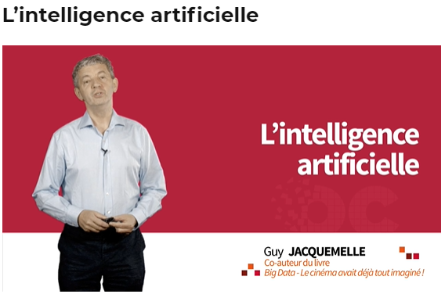

Bonjour. L’objectif de ce chapitre est de comprendre les enjeux de l’intelligence artificielle.

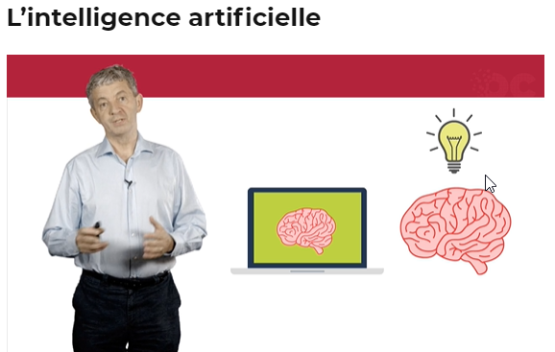

Qu’est-ce que l’intelligence artificielle ?

En fait, il s’agit pour un système informatique d’imiter l’intelligence humaine.

Il ne s’agit plus tout simplement pour un programme de s’exécuter pas à pas pour obtenir un résultat.

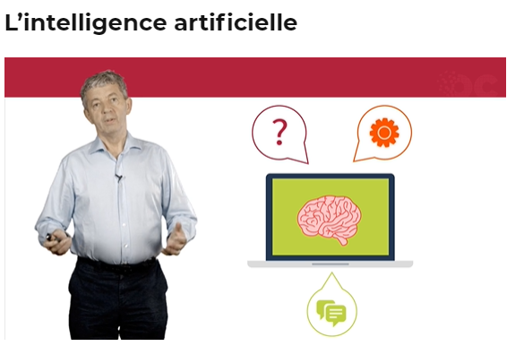

L’intelligence artificielle implique des enjeux liés au raisonnement, à l’auto-apprentissage, à la compréhension du langage naturel.

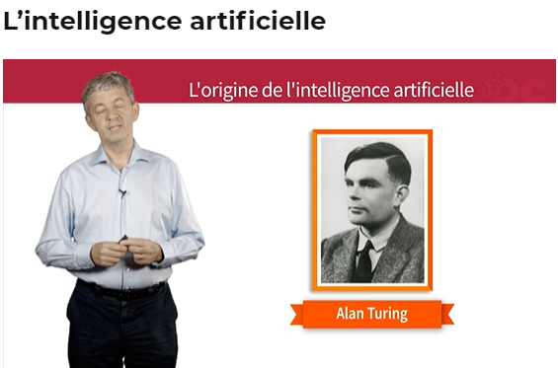

Mais revenons à l’origine. A quand remonte l’intelligence artificielle ?

En fait, durant la seconde guerre mondiale, le grand mathématicien anglais Alan Turing, qui a vraiment participé activement à cette seconde guerre mondiale, va aider les anglais à déchiffrer les codes secrets de l’armée allemande.

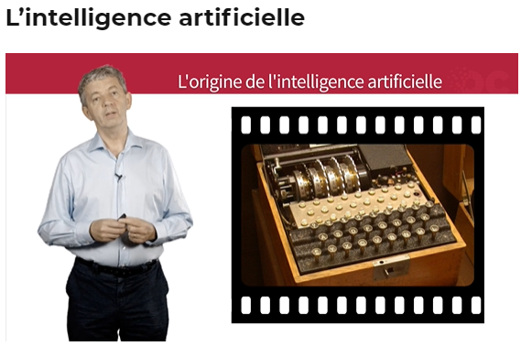

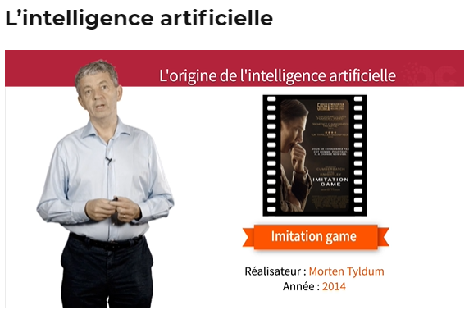

C’est ce qu’on voit très bien dans le film ‘The imitation game’. Ce qu’on ne voit pas en revanche dans ce film, c’est qu’après la guerre, il a continué à travailler dans ce domaine et on peut le considérer aujourd’hui comme l‘un des pères de l’ordinateur. Et il s’est aussi intéressé beaucoup à l’intelligence artificielle et notamment en posant cette question : les machines peuvent-elles penser ?

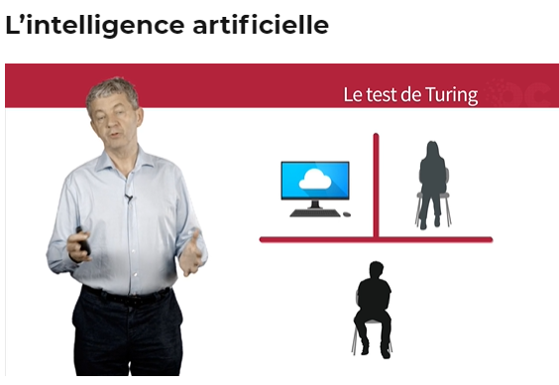

Et pour y répondre, il a réalisé un célèbre test connu aujourd’hui sous le nom de ‘test de Turing’.

En fait, qu’est-ce que ce test ? Il s’agit pour un jury de poser, à l’aveugle, des questions à un ordinateur et à un être humain. Donc le jury ne voit pas qui est l’ordinateur et qui est l’être humain.

Et on considère que l’ordinateur aura réussi le test si le jury ne réussit pas à déterminer qui était l’ordinateur. Donc Alan Turing va beaucoup plus loin puisqu’il se dit que, 50 ans plus tard, c’est-à-dire en l’an 2000, les ordinateurs seront capables pendant 5 minutes de tromper le jury dans 70% des cas.

Alors est-ce que Turing a vu juste ? C’est ce que nous allons voir dans quelques instants.

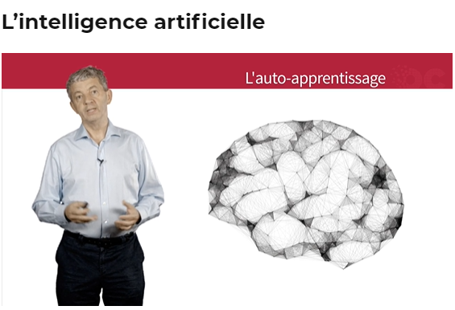

Et revenons d’ailleurs à l’auto-apprentissage que nous avons vu dans le chapitre précédent, qui est un des éléments clés de l’intelligence artificielle. En fait, cet auto-apprentissage permet à des systèmes informatiques de résoudre des problèmes qu’ils ne connaissaient pas et d’apprendre de leurs expériences.

Donc ils peuvent capitaliser sur toute la somme de données qu’ils ont stockées et analysées et trouver des solutions à de nouveaux sujets.

Nous allons l’illustrer au travers de 2 exemples :

* Le premier, un service que nous utilisons tous les jours qui est l’anti-spam,
* Et le deuxième avec une coopération entre différents robots.

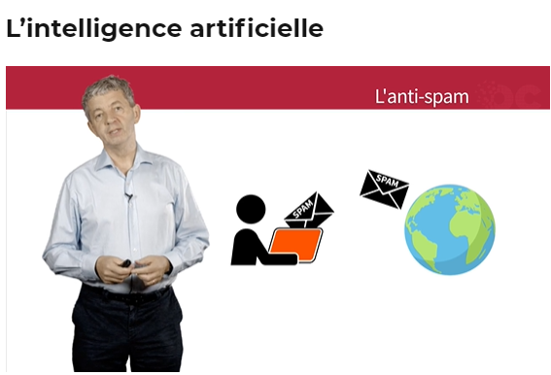

Commençons donc par l’anti-spam. En fait, le spam se caractérise par l’envoi de messages massifs, donc des messages publicitaires ou des messages frauduleux, à des personnes qui ne les ont pas sollicités.

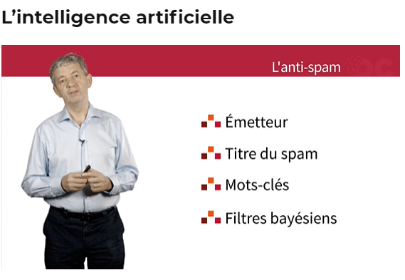

Donc les services anti-spam permettent d’identifier ces spams au travers de différents critères qui sont l’émetteur, le titre du spam, ou des mots-clés ou aussi avec des filtres bayésiens que l’on a développés dans le chapitre précédent.

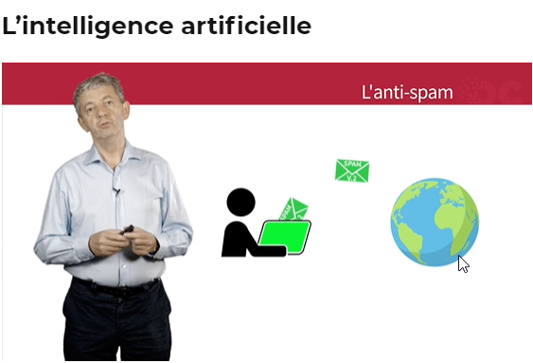

Mais en fait, les émetteurs de spam s’adaptent automatiquement et proposent toujours de nouveaux types de spams. Donc il faut que ces filtrages anti-spam eux aussi fassent de l’auto-apprentissage et s’améliorent de jour en jour.

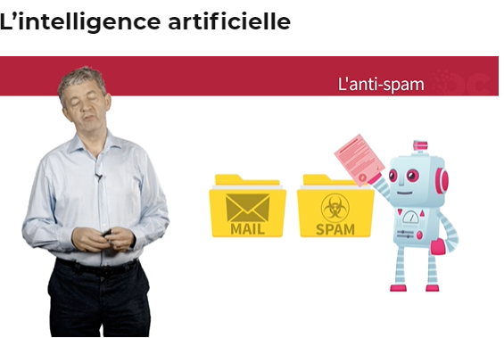

Et en fait, là, on peut vous donner des conseils.

Lorsque vous recevez quelques messages de spams, plutôt que de les effacer simplement, nous vous conseillons de les mettre dans la boîte messages indésirables. Car ainsi, vous permettez aux algorithmes anti-spam d’améliorer leurs propres performances e d’analyser ces nouveaux spams et donc automatiquement de pouvoir filtrer les prochains spams qui arriveront. Donc, on le voit dans cet exemple, les humains peuvent participer à l’auto-apprentissage des algorithmes de l’intelligence artificielle.

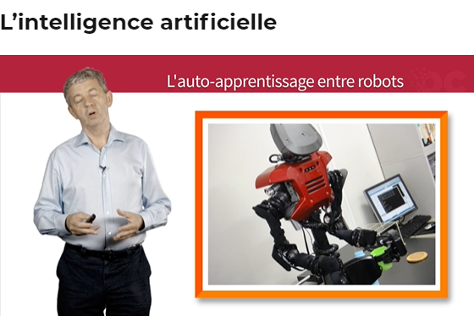

Alors les programmes d’intelligence artificielle ont-ils toujours besoin des humains pour faire de l’auto-apprentissage ? Dans ce deuxième exemple, nous allons voir que non. Prenons le cas de ces robots qui ont été développés par l’institut technologique de Tokyo. Ces robots justement, ont été programmés pour apprendre à résoudre des problèmes auxquels ils n’avaient jamais été confrontés.

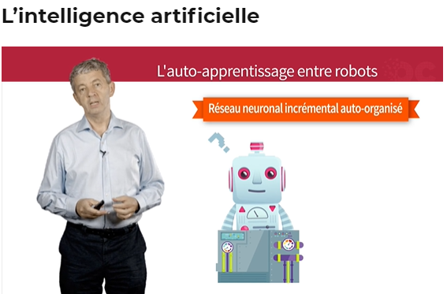

Alors, comment font ces robots ? Eh bien, tout d’abord, ils utilisent un réseau neuronal incrémental c’est-à-dire que lorsqu’ils vont découvrir une situation qu’ils ne connaissaient pas, ils vont faire eux-mêmes leur propre expérience et tenter de trouver la solution par eux-mêmes.

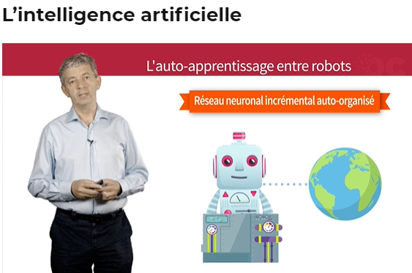

Mais s’ils n’y parviennent pas, ils vont aller recherche des informations complémentaires sur les réseaux et notamment sur internet.

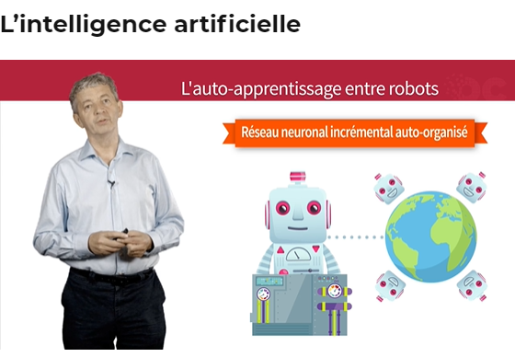

Et autre élément intéressant, ils vont aussi demander à d’autres robots qui sont sur le même réseau qu’eux pour savoir s’ils ont été confrontés à cette expérience et ainsi partager toutes les expériences qu’ont connus les différents robots de ce réseau.

Donc on le voit, s’entraider entre robots, c’est ce que font souvent d’ailleurs les humains entre eux, c’est quelque chose qui peut être aussi très efficace.

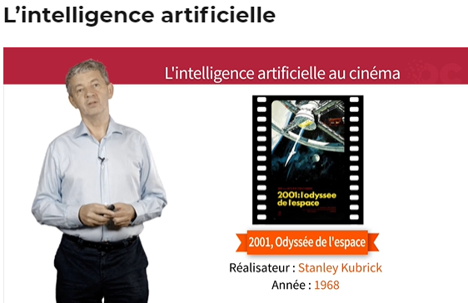

Alors revenons au cinéma. Et nous allons illustrer cette notion de l’intelligence artificielle et d’auto-apprentissage au travers de 2 films : ‘2001 Odyssée de l’espace’, sur lequel nous avons déjà beaucoup parlé, et aussi « I.A.’, le film de Steven Spielberg.

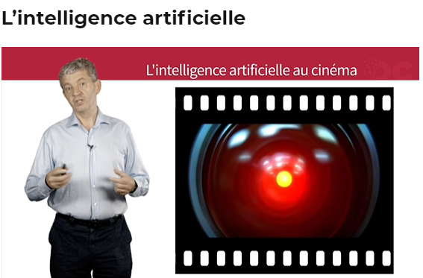

Donc ‘2001 Odyssée de l’espace, avec HAL, ce terrifiant ordinateur qui est l’un des premiers ordinateurs à incarner l’intelligence artificielle. HAL, on ne l’a pas connu bébé, mais on se doute qu’il a eu le temps de faire son auto-apprentissage et à gérer justement des situations pour lesquelles il n’était pas programmé. Et à la fin, il y a cette scène terrible où justement, il sent qu’il est en danger et pour se protéger, il va affronter l’astronaute et décider de l’expulser de la navette.

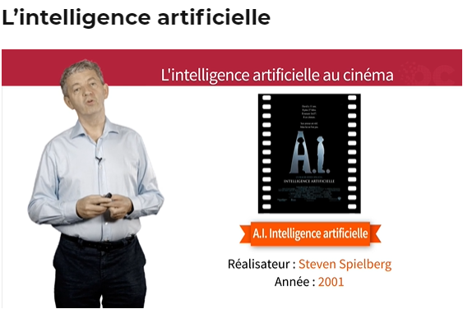

A l’inverse, IA, le film de Spielberg, nous parle de David qui lui est un enfant robot. Donc David va devoir faire son auto-apprentissage, donc combler très rapidement ses lacunes. Et puis aussi, bientôt, comprendre tout l’injustice du monde dans lequel il est plongé. Donc David va faire un auto-apprentissage en accéléré, pur lui aussi, devoir affronter toute l’expérience humaine qui l’entoure.

Donc, on l’a vu dans ces deux films, aussi bien avec HAL dans ‘2001 Odyssée de l’espace’ qu’avec David dans IA, les robots apprennent à des situations pour lesquelles ils n’étaient pas programmés.

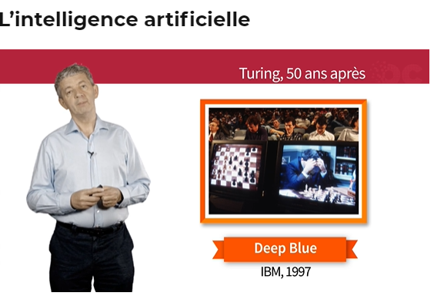

Alors, 50 ans après l’invention du test de Turing, les ordinateurs peuvent-ils résoudre ce test comme son inventeur l’avait prévu ? Pas tout à fait. Mais nous allons citer quand même de grandes avancées, notamment avec Deep Blue et avec Watson.

Deep Blue, c’est un programme informatique d’IBM, qui en 1997, a battu aux échecs Garry Kasparov qui était le champion du monde. Donc jusque-là, et pendant des siècles et des siècles, on considérait que le jeu d’échecs faisait appel à l’intelligence, à la ruse, à la stratégie et Deep Blue a réussi à battre Gary Kasparov plusieurs fois. Mais pour cette première victoire, certains scientifiques ont fait la fine bouche et ont dit que la puissance de Deep Blue était plus dûe à ses capacités mathématiques qu’à vraiment son intelligence.

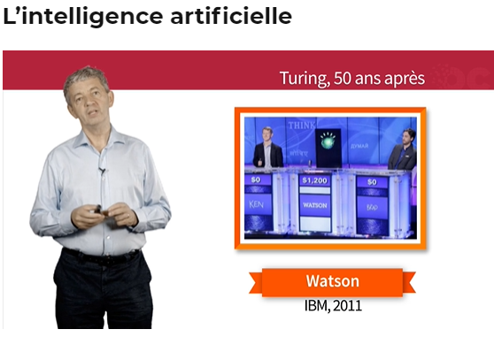

Donc en 2011, IBM est encore allé plus loin avec la victoire de son célèbre programme Watson contre les meilleurs candidats du jeu télévisé Jeopardy. Donc nous avons déjà parlé de cet exemple, avec les 200 millions de pages qu’il était capable d’analyser en moins de 3 secondes Watson. Mais aussi, ce qui est très fort dans cet exemple, c’est qu’il a pu comprend les questions en langage naturel. Il a pu éviter certains pièges que lui tendait l’animateur. Et aussi comprendre certains jeux de mots que faisait l’animateur pour essayer de le déstabiliser.

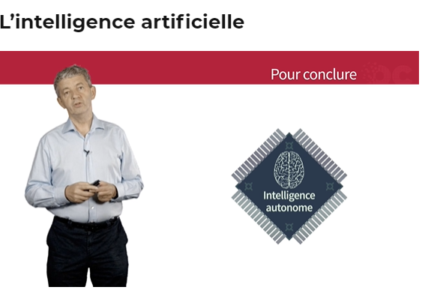

On l’a vu, les programmes d’intelligence artificielle sont capables de faire face à des problèmes qu’ils n’ont jamais rencontrés, de faire de l’auto-apprentissage et de gérer des situations pour lesquelles ils n’étaient pas programmés. Mais la notion d’intelligence autonome est très compliquée. Pourquoi ?

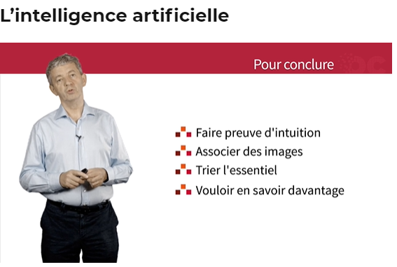

En fait parce que les ordinateurs ne sont pas encore capables, comme la pensée humaine, de faire preuve d’intuition, d’associer des images, de pouvoir tirer l’accessoire de l’essentiel, et aussi cette célèbre force qu’ont les humains de toujours vouloir en savoir davantage.

C’est pour cela qu’aujourd’hui, l’intelligence artificielle n’est pas encore arrivée au niveau de l’intelligence humaine.

Alors existera-t-il un jour des robots à l’intelligence artificielle autonome, aussi intelligents que les êtres humains ? Voire capables de prendre le contrôle de l’humanité ? Croissons les doigts et prions pour que jamais HAL et ses descendants ni puissent un jour nous expulser de cette terre.

### Les films dont on parle

Spoiler alert ! Il est possible que des éléments importants de l'intrigue des films suivants soient mentionnés dans le cours.

* ﻿**The Imitation Game** (Morten Tyldum, 2014)  - [voir la fiche allociné](http://www.allocine.fr/film/fichefilm_gen_cfilm=198371.html)

En 1940, Alan Turing, brillant mathématicien, est chargé par le gouvernement Britannique de percer le secret de la célèbre machine de cryptage allemande Enigma, réputée inviolable et qui code l’ensemble des communications des ennemis allemands et russes. Il constitue une équipe à Blechley Park pour automatiser le décodage de cette machine.

Pourquoi parle-t-on de ce film ?

On considère aujourd’hui qu’Alan Turing est l’un des pères de l'intelligence artificielle, car pour répondre à la question "Les machines peuvent-elles penser ?", il met au point une expérience célèbre, connue sous le nom de **test de Turing**. Ce test a pour but de vérifier si nous parlons à une machine où à une personne humaine. Le film The Imitation Game focalise pourtant sur une autre partie de l'oeuvre de Turing, tout aussi passionnante, prouvant le génie de son travail et l'importance de son héritage dans plusieurs domaines.

* **2001 Odyssée de l’espace** (Stanley Kubrick, 1968) - [voir la fiche allociné](http://www.allocine.fr/film/fichefilm_gen_cfilm=27442.html)

À l'aube de l'humanité, dans le désert africain, des singes anthropoïdes vivent dans un milieu hostile et violent. Un jour, ils découvrent un énigmatique monolithe noir, tombé du ciel. Cet événement inspire à leur chef un geste inédit et décisif. Brandissant un os, il s'en sert pour se défendre et pour chasser. La première arme est née.

Des millénaires plus tard, en 2001, le docteur Heywood Floyd se dirige vers la Lune à bord d'un vaisseau spatial. Il est chargé d'une mission confidentielle : il doit enquêter sur un monolithe découvert au cours de fouilles dans le cirque lunaire de Tycho. Selon les premières observations, l'objet émettrait un signal mystérieux.

Pourquoi parle-t-on de ce film ?

Dans 2001 Odyssée de l’Espace, HAL 9000 incarne le mythe de l’ordinateur omniscient et symbolise le concept d'**intelligence artificielle**. Hal et son célèbre œil rouge qui ne cligne jamais ; Hal qui sait lire sur les lèvres des humains, qui accumule toutes sortes de données et qui devine tout… Y a-t-il un risque qu’un jour, comme dans 2001 Odyssée de l’Espace, notre sort dépende de robots à l’intelligence artificielle et que ceux-ci **prennent le pouvoir** ?

* **A.I. Intelligence Artificielle** (Steven Spielberg, 2001) - [voir la fiche allociné](http://www.allocine.fr/film/fichefilm_gen_cfilm=29280.html)

Au 21ème siècle, les robots sont devenus une composante essentielle de la vie quotidienne et assurent désormais la plupart des tâches domestiques. Pourtant, le professeur Hobby veut aller encore plus loin en créant le premier androïde sensible : un enfant capable de développer un vaste répertoire d'émotions et surtout de souvenirs. Peu après cette annonce, David, un robot de onze ans, fait son entrée chez Henry et Monica Swinton, un couple dont le jeune fils a été cryogénisé en attendant la découverte d'un remède pour guérir sa grave maladie. Bientôt abandonné par sa mère adoptive, David parcourt le monde et entame un périlleux voyage à la recherche de son identité et de sa part secrète d'humanité.

Pourquoi parle-t-on de ce film ?

L**’intelligence artificielle** est une branche de l’informatique au cœur des Big Data et reflète les évolutions des technologies d’**auto-apprentissage** dans tous les secteurs. Le film de Steven Spielberg pose la question de l’apprentissage automatique de ces nouveaux services et au-delà, de leur devenir dans nos sociétés.

### Aller plus loin

* [Visionnez le robot de l'Institut Technologique de Tokyo en action](https://www.youtube.com/watch?v=OC2TTslf_YM&feature=youtu.be) sur cette vidéo. 
* Ou bien regardez [la victoire de Watson au célèbre jeu de télévision américain Jeopardy](https://www.youtube.com/watch?v=YgYSv2KSyWg) ! 
* Et au cinéma ? Retrouvez [la scène terrible de 2001, Odyssée de l'espace de HAL "I'm sorry Dave, I'm afraid I can't do that"](https://www.youtube.com/watch?v=ARJ8cAGm6JE). 

## Les algorithmes veulent-ils nous influencer ?

Plan de la vidéo :

- The Truman Show (00:07)

- Les Nudges (00:59)

- Le retargeting (02:05)

- L'A/B Testing (03:27)

- Facebook enquête (04:02)

- Les algorithmes peuvent aussi nous mentir (05:18)

- Pour conclure (06:12)

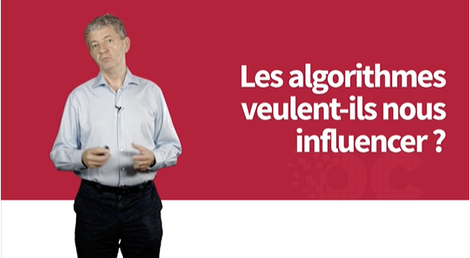

Dans ce chapitre, nous allons voir comment les algorithmes peuvent nous influencer, nous manipuler et aussi nous mentir.

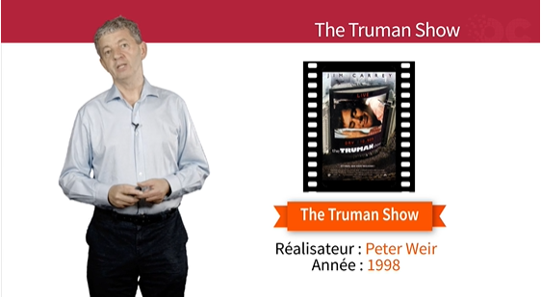

Pour cela, prenons le film ‘Truman Show’, avec Truman, dont nous avons déjà parlé. Truman est un agent d’assurance et il ne sait pas qu’il est dans un reality show et que toute sa vie est manipulée par un producteur qui décide de faire tout ce qui est bon pour le succès de l’émission.

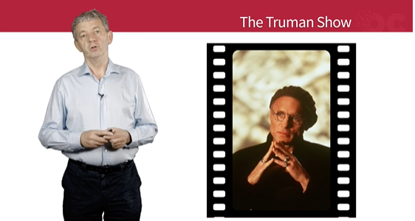

Donc dans ce film, effectivement, Truman est manipulé pendant tout le long du film.

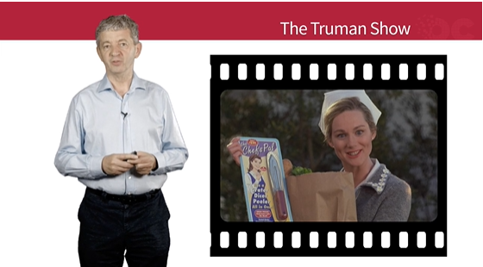

Le producteur va même jusqu’à lui choisir son épouse. Alors comment fait ce producteur pour manipuler ainsi Truman ? où a-t-il toutes ses informations ?

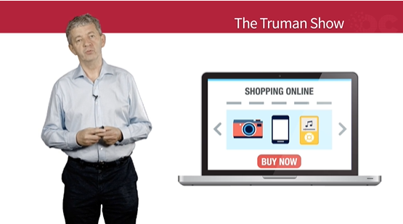

En fait, c’est exactement la même question en 2015 avec tous ces sites qui aujourd’hui ont beaucoup d’informations sur notre comportement, sur tous les produits que nous aimons et que nous consultons sur internet ou sur notre mobile, et qui peuvent eux aussi influencer notre démarche et nos actes d’achat. C’est tout ce que nous allons voir dans ce chapitre.

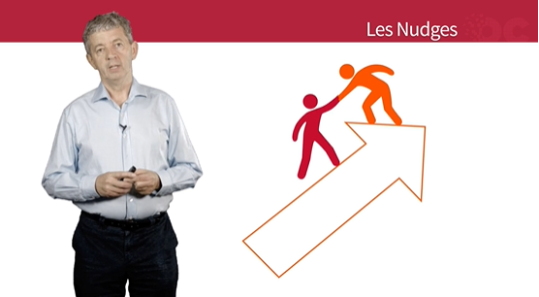

Mais avant d’évoquer les algorithmes, nous allons parler des nudges, qui veulent dire ‘coup de pouce’ en français : ces nudges, qui sont là pour nous influencer et aussi nous manipuler en douceur.

Sans doute avez-vous déjà été manipulé par des nudges, sans vous en rendre compte.

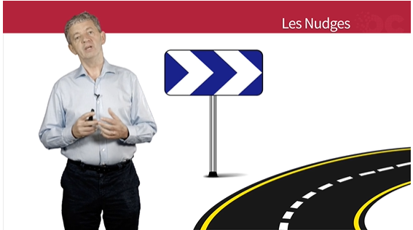

Nous allons citer 2 exemples. Le premier exemple concerne la circulation routière. Lorsque vous approcher d’un virage, sans doute avez-vous déjà vu ces chevrons phosphorescents qui sont placés d’une telle façon qu’ils vous obligent à ralentir, car vous avez l’impression qu’ils se rapprochent très rapidement.

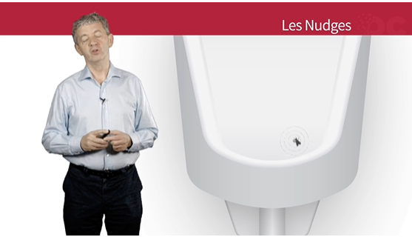

De même, si vous êtes un homme, sans doute avez-vous déjà aperçu dans certains urinoirs d’aéroport ou publics une mouche gravée en face de vous. Quel est le rôle de cette mouche. En fait, c’est pour permettre de mieux viser et, par la même, de diminuer les frais de nettoyage. Des études, très sérieuses, notamment sur les aéroports d’Amsterdam ont montrés que cette mouche avait permis de faire baisser les coûts de nettoyage de 80%.

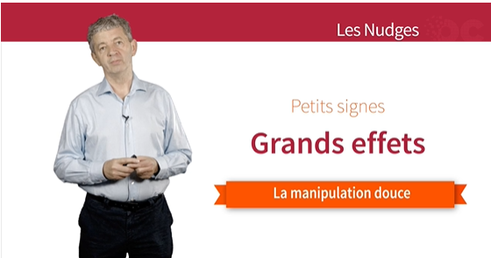

Donc ce sont de petits signes, mais qui produisent de grands effets : c’est tout ce qu’on appelle donc les nudges et la manipulation douce.

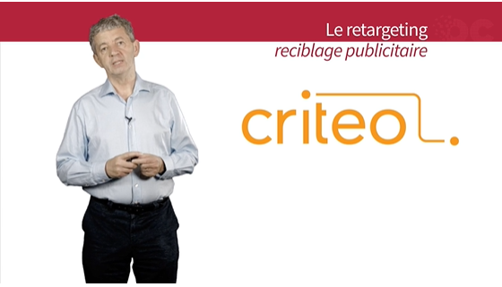

Transposons ceci à Internet. La start-up Criteo, que s’est spécialisée sur le marché publicitaire a développé des algorithmes de retargeting très performants, retargeting qu’on appelle aussi recyclage publicitaire, et en fait elle nous incite à aller revisiter des sites que nous avons consultés précédemment. Quelle est leur méthode ?

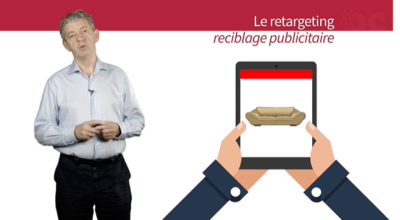

Pour cela, à chaque fois que vous allez voir un site, par un site d’ameublement, que vous allez aller voir un canapé beige, il va y avoir un cookie qui va être déposé sur votre PC. Et lorsque vous irez consulter d’autres sites qui sont aussi partenaires de Criteo, le cookie se sera rappelé que vous avez été voir ces sites sur les canapés beiges et va ressortir ce type de canapés, ainsi que d’autres produits qui ont été consultés par des internautes qui avaient les mêmes centres d’intérêt que nous.

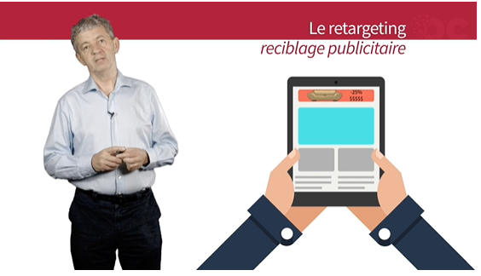

En fait, Critéo réussit à suivre la navigation des internautes, a bien comprendre les goûts de chaque internautes et, justement rend capable de construire en temps réel des bannières publicitaires, de négocier aussi ses bannières sur des sites, et tout ceci se fait en quelques dixièmes de seconde.

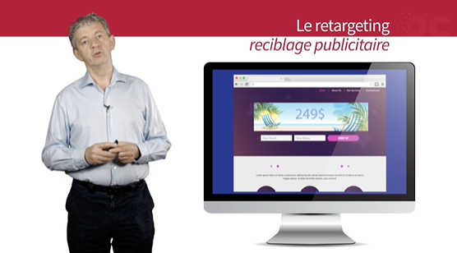

Et Critéo renouvelle cette opération trois milliards de fois par jour, en fonction de tous ses clients et de tous les internautes.

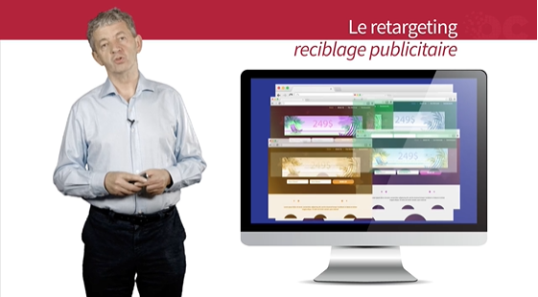

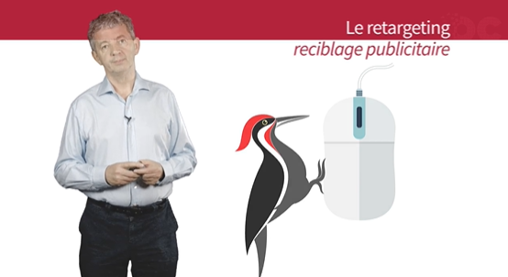

Proposer aux internautes des sites et des produits qu’ils ont déjà consultés, cette manipulation douce est très efficace et permet d’augmenter très fortement le taux de clics sur les bannières publicitaires.

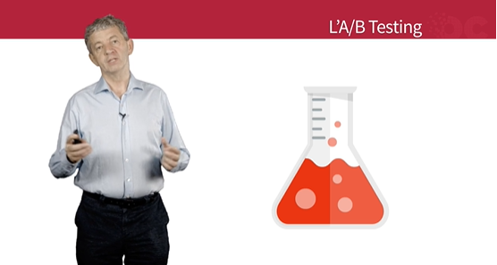

Aujourd’hui, les entreprises du Net peuvent aussi réaliser des échantillons statistiques très volumineux pour faire des tests en grandeur nature.

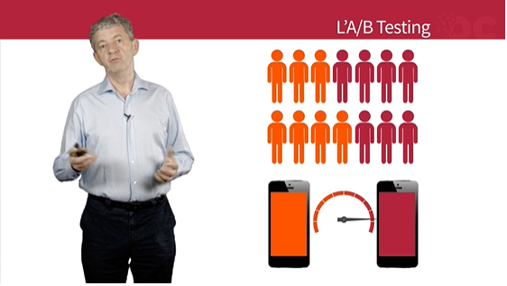

C’est ce qu’on appelle aussi l’A/B testing. Comment procèdent-elles ? En fait, il suffit de prendre deux échantillons, par exemple lorsque vous voulez faire évoluer votre site internet ou votre application mobile. Vous proposez à un premier échantillon l’application existante, le service existant, et la nouvelle version à un deuxième échantillon. Et vous regardez quelle est la performance de ces deux échantillons, ce qui vous permet très facilement de choisir quelle est la meilleure solution et celle qui est la plus populaire.

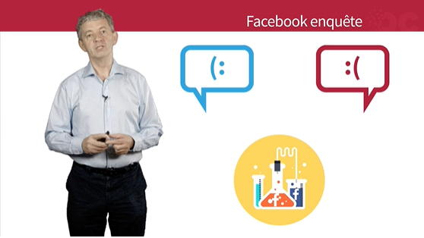

En 2013, Facebook est allé encore plus loin, il a décidé de tester l’influence des messages positifs et des messages négatifs sur les murs des utilisateurs.

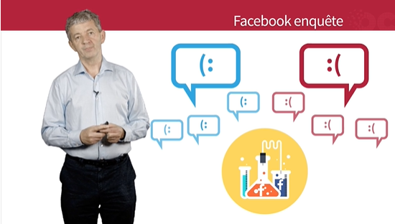

Pour cela, il a demandé à une université en Californie de faire des tests et, pendant une semaine en janvier 2013, cette université a posté des messages positifs et des messages négatifs sur un échantillon de 700 000 personnes. Et en fait, on s’est aperçu que les messages positifs provoquaient des réactions positives de la part des utilisateurs, et qu’ils propageaient eux aussi des informations positives. Et à l’inverse, lorsqu’on affichait sur votre mur des messages négatifs, vous aviez tendance vous aussi à propager de nouveaux messages qui étaient aussi assez négatifs et pessimistes. Donc on le voit, la manipulation de masse est bien réelle avec cet exemple sur Facebook.

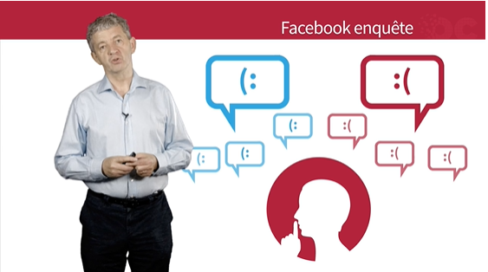

Il n’y a eu qu’un seul problème à cette expérimentation, c’est que Facebook l’a faite sans prévenir les utilisateurs. Stricto sensu, si on regarde les conditions générales d’utilisation de Facebook, Facebook avait le droit de faire ce genre de tests, mais ceci a provoqué un vif émoi parmi l’autorité britannique pour la protection de la vie privée, et aussi sur les réseaux sociaux qui ont accusé Facebook de faire cette expérimentation à l’insu des utilisateurs.

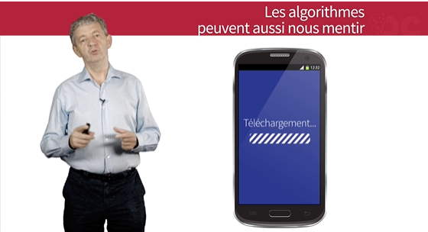

Donc les algorithmes nous influencent, ils nous manipulent, mais ils peuvent aussi nous mentir.

Des psychologues américains ont fait des études sur les indicateurs que nous voyons durant le téléchargement d’applications ou le téléchargement de modules sur nos PCs ou sur nos smartphones. Ils ont montré que, souvent, ces indicateurs n’avaient aucun lien avec le niveau de téléchargement effectivement réalisé. En fait, ces indicateurs sont simplement là pour nous aider à patienter.

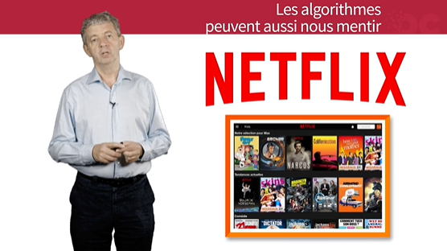

De même, beaucoup de systèmes, lorsqu’ils ne parviennent pas à exécuter les tâches pour lesquelles ils sont programmés, envoient une page par défaut pour masquer les difficultés du moment. C’est le cas par exemple des serveurs Netflix lorsqu’ils sont surchargés. Ils renvoient aux utilisateurs la page des films les plus populaires et, ceci, à l’insu des utilisateurs.

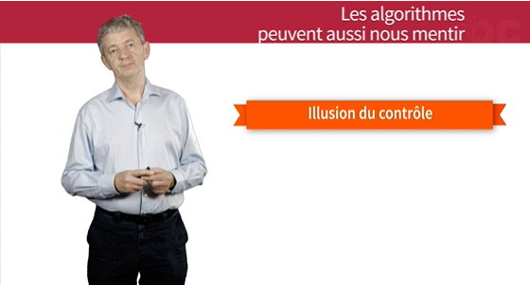

Donc on le voit, les messages d’attente ou les pages par défaut sont des manipulations douces et permettent de donner aux utilisateurs l’illusion du contrôle.

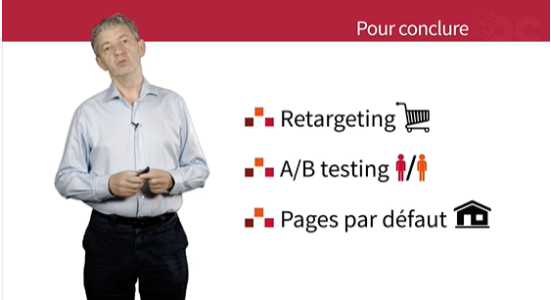

Pour conclure donc, le retargeting, l’A/B testing, les pages par défaut, on le voit, les algorithmes peuvent nous influencer, nous manipuler et même nous mentir.

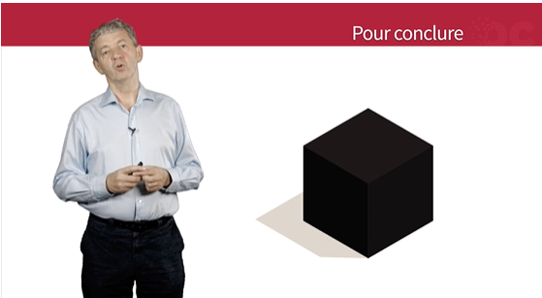

Les algorithmes sont souvent des boîtes noires dont il est difficile de comprendre quelle est la logique.

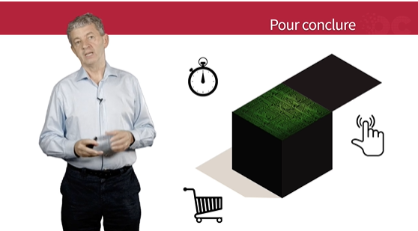

Mais il y a toujours un point à retenir, c’est qu’ils sont là pour nous faire agir, que ce soit pour nous faire patienter, pour nous faire cliquer ou pour nous faire acheter. Patienter, pour nous faire cliquer ou pour nous faire acheter. Et c’est toujours dans un sens favorable au fournisseur de service.

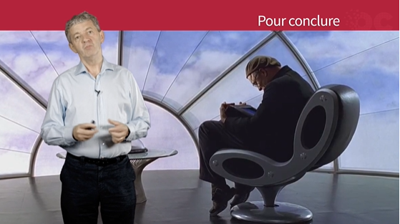

Pour revenir à ‘The Truman Show’, les algorithmes sont un peu comme le réalisateur-producteur de cette émission, qui fait tout pour influencer Truman dans le sens du succès de l’émission.

Mais comme dans ‘The Truman Show’ nous sommes libres de notre destin, et d’ailleurs Truman peut choisir entre rester dans cette émission ou sortir du plateau. Donc nous avons vu aujourd’hui que les algorithmes pouvaient nous influencer, nous manipuler, nous allons voir dans le prochain chapitre s’ils peuvent aussi se tromper.

### Les films dont on parle

Spoiler alert ! Il est possible que des éléments importants de l'intrigue des films suivants soient mentionnés dans le cours.

* **The Truman Show** (Peter Weir, 1998) - [voir la fiche allociné](http://www.allocine.fr/film/fichefilm_gen_cfilm=18671.html)

Truman Burbank (Jim Carrey), le héros de The Truman Show est un homme sympathique qui mène une vie calme et heureuse dans un joli pavillon de Seahaven, une île située à proximité des États-Unis. Il part tous les matins à son bureau d'agent d'assurances dont il ressort huit heures plus tard pour regagner son foyer, savourer le confort de son habitat modèle, la bonne humeur inaltérable et le sourire mécanique de sa femme, Meryl. Mais parfois, Truman étouffe sous tant de bonheur et la nuit, l'angoisse le submerge. Il se sent de plus en plus étranger, comme si son entourage jouait un rôle. Pis encore, il se sent observé.

Pourquoi parle-t-on de ce film ?

The Truman Show est annonciateur avec quelques années d’avance, d’une société dans laquelle les**caméras de télésurveillance et les capteurs** sont omniprésents et les citoyens suivis pas à pas, aussi bien dans leur vie réelle que sur l’ensemble des réseaux. Toutes ces informations recueillies servent avant tout dans le film, à **influencer** Truman à son insu, afin qu'il se comporte d'une façon utile à l'émission de télévision. A quoi servent les données que les entreprises du Big Data recueillent sur nous à chaque instant de notre navigation ?

### Aller plus loin

* Retrouvez la philosophie des nudges dans le livre [Nudge : la méthode douce pour inspirer la bonne décision](http://www.vuibert.fr/ouvrage-9782311001051-nudge-la-methode-douce-pour-inspirer-la-bonne-decision.html" \t "_blank), de Cass Sunstein et Richard Thaler.
* Ou apprenez-en plus sur l'entreprise [Criteo, une architecture Big Data unique au monde](http://www.journaldunet.com/solutions/cloud-computing/coulisses-techniques-de-criteo/), dans cet article du Journal du Net.

## Les algorithmes et les faux positifs

Plan de la vidéo :

- Les faux positifs (00:07)

- Les logiciels anti-virus (01:13)

- La sécurité aérienne (01:36)

- Le seuil (02:06)

- La nuit des morts vivants (03:35)

- Le test de dépistage (04:33)

- En conclusion (08:22)

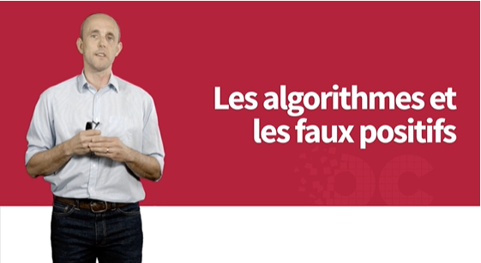

Alors est-ce que les algorithmes peuvent se tromper ?

On va aborder dans ce chapitre la notion de faux positif et de faux négatif.

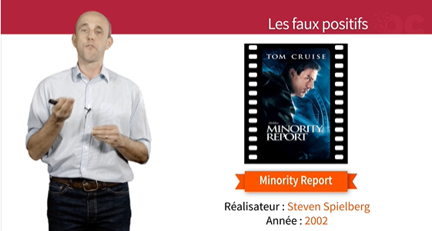

Souvenez-vous, on a déjà vu dans ‘Minority Report’ que Tom Cruise, on l’avait déclaré faux positif.

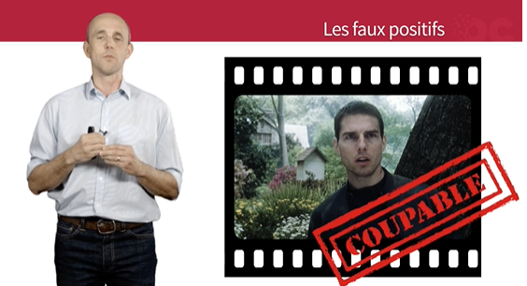

C’est-à-dire qu’il avait été détecté comme criminel n’ayant pas encore commis son crim par les precogs, alors qu’en fait il ne l’était pas. C’est ce qu’on appelle un faux positif.

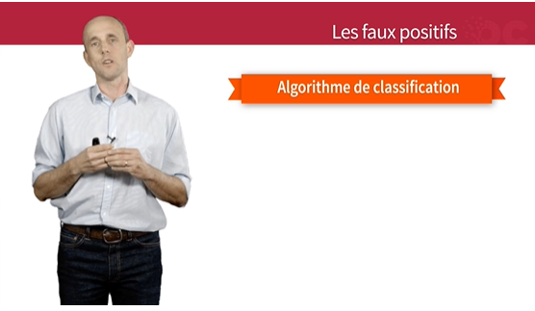

C’est le cas classique dans un algorithme de classification quand on va chercher à classifier un état, détecter une maladie par exemple. Et on va du coup tester cet algorithme selon 4 cases, 4 éléments.

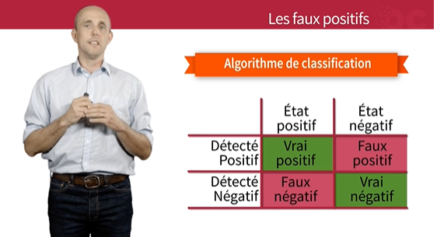

On va avoir 4 cas :

Le cas où on l’a détecté positivement, on pense c’est un criminel et il l’est vraiment. Dans ce cas-là on a affaire à un vrai positif.

Le cas où on a détecté, on a prédit que c’était un criminel, mais en fait ça n’en est pas un. On s’est trompé. L’algorithme s’est trompé. Dans ce cas-là on a affaire à un faux positif. C’est le cas de Tom Cruise.

A l’inverse, on a les cas où on n’a pas détecté que c’était un criminel, et c’en est un. Dans ce cas-là, c’est un faux négatif. On ne l’a pas détecté et pourtant c’en était un.

Et le cas, où on ne l’a pas détecté mais ce n’en était pas un. Tout va bien, c’est un vrai négatif.

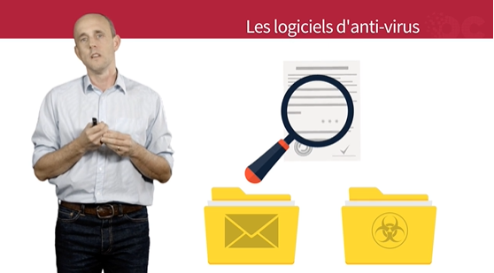

Alors dans cette analyse, on va trouver plusieurs typologies d’application.

Par exemple, votre logiciel antvirus, il va classifier vos emails entrants en fonction de : savoir si c’est du spam ou pas du spam. Il va essayer de prédire selon le contenu du mail si c’est du contenu indésirable ou pas. Dans ce cas-là, il va essayer de détecter si c’est du spam. Dans ce cas-là, il va essayer de détecter si c’est du spam. Et s’il l’a détecté mais que ça n’en est pas, il va quand même le mettre dans la boîte à spam. Ce qui est un problème puisque vous n’allez pas retrouver votre mail. Donc là, on va essayer d’éviter d’avoir trop de faux positifs.

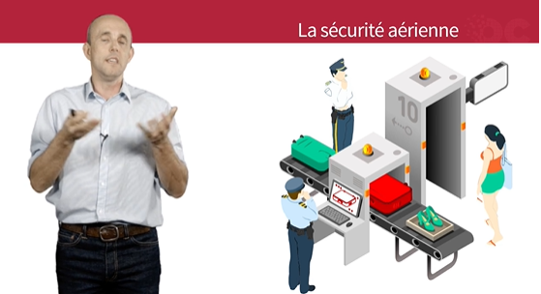

A l’inverse, autre exemple, une sécurité de l’aéroport. Dans un aéroport, on va essayer de détecter si une personne a des armes dangereuses en passant sous le portillon électronique, donc si c’est un terroriste. Et dans ce cas-là, le pire serait de ne pas détecter alors que c’est un terroriste. Et finalement, on va essayer d’avoir aucun faux négatif.

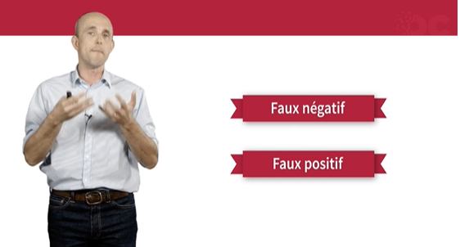

Donc on voit bien que, dans ces applications-là, suivant la typologie d’application que vous avez, vous allez éviter d’avoir soit des faux négatifs, soit des faux positifs, ça n’a pas le même impact suivant l’objectif de l’algorithme. On a vu que dans tout test de classification, évidemment le test n’est jamais fiable à 100%.

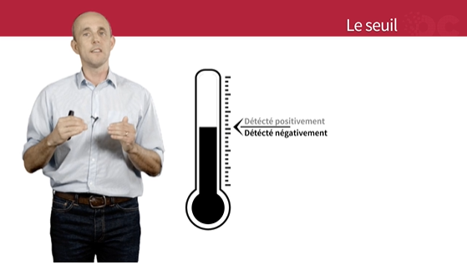

Donc la question qui va se poser pour tout algorithme de classification, c’est le seuil. Quel est le seuil au-delà duquel, au-dessus duquel on va considérer qu’on le détecte positivement, ou en dessous qu’on le détectera négativement.

Suivant le seuil que l’on va appliquer, il y aura plus ou moins de faux positifs, ou il y aura plus ou moins de vrais négatifs.

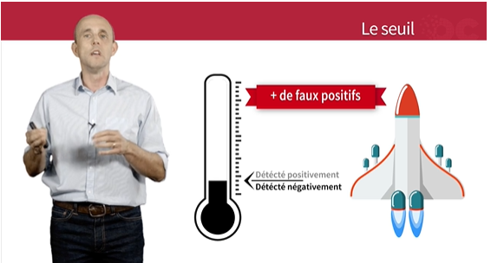

Par exemple, un contrôle qualité, pour une navette spatiale, pour un objet d’une navette spatiale. Il faut s’assurer que l’objet fonctionne.

Donc on va avoir tendance à mettre un seuil extrêmement bas pour être sûr qu’on voit tous les défauts et qu’on détecte même trop avec le risque de ‘crier au loup’ finalement, c’est-à-dire d’avoir trop de détections, peut-être des fausses détections, mais en l’occurrence on est sûr ou quasiment sûr que du coup ce qu’on enverra dans l’espace et qu’on ne pourra plus jamais récupérer, et bien fonctionnera.

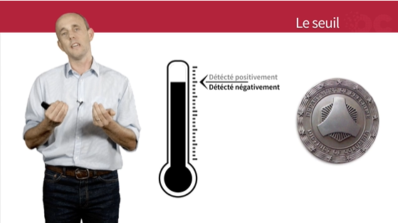

A l’inverse, pour un autre cas d’application, comme celui de ‘Minority Report’ finalement, dans lequel on va avoir un algorithme de détection pour savoir si une personne est coupable ou pas, on va préférer un seuil plus haut.

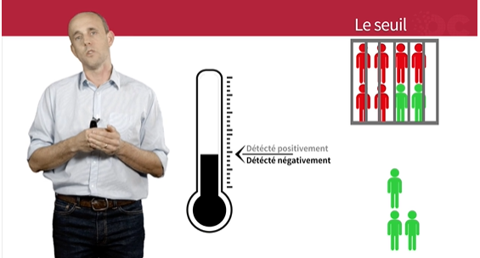

C’est-à-dire est-ce qu’on va préférer avoir 10 personnes coupables mais qu’on va laisser dans la rue, parce qu’on ne les aura pas détectées positivement – ou alors est-ce que du coup on va baisser le seuil et on aura, finalement, des personnes qui sont innocentes mais qu’on risque de détecter comme coupables, et finalement qu’on va envoyer en prison.

C’est-là tout le sujet de ‘Minority Report’ finalement. Un seuil trop haut, c’est finalement des coupables remis dans la rue, un seuil trop bas c’est l’inverse, c’est des innocents en prison. Quel choix de modèle de société est-ce qu’on va choisir ? Et donc ce qui déterminera le seuil de cet algorithme.

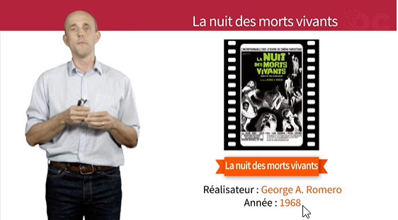

Alors, on va prendre un exemple pour appliquer ce cas de ‘La nuit des morts vivants’.

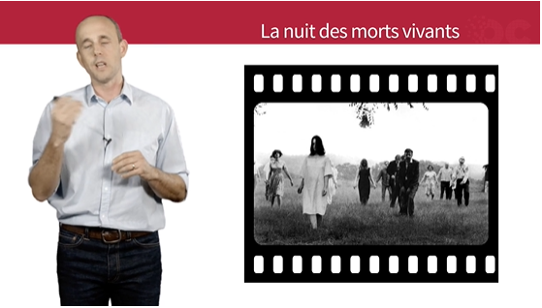

C’est un film de 1968 de George Romero qui est tourné en noir et blanc, qui raconte une histoire assez simple : des morts-vivants qui apparaissent dans la nuit, qui viennent dévorer les vivants, qui viennent troubler les vivants. On retrouvera de toute façon ce film plus tard, la semaine prochaine.

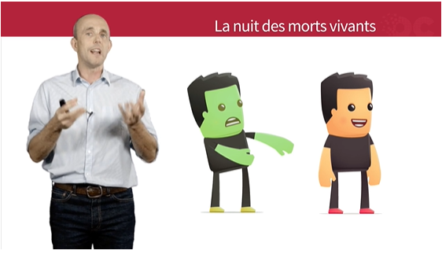

Là, ce qui nous intéresse, c’est finalement comment on va repérer les morts-vivants ? Comment on sait que c’est un mort-vivant ou que c’est un vivant ? Quel est finalement l’algorithme visuel ou pas qui va nous permettre de déterminer si c’est un mort-vivant ou pas et finalement essayer de le neutraliser.

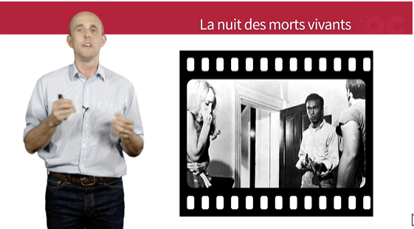

Dans le film, à la fin du film, Ben, qui est le héros, va se retrouver finalement le seul vivant, un peu, survivant de cette nuit terrible où il va être assailli par les morts-vivants, il va sortir et il va être en fait tué par un policier qui va penser que c’est un mort-vivant.

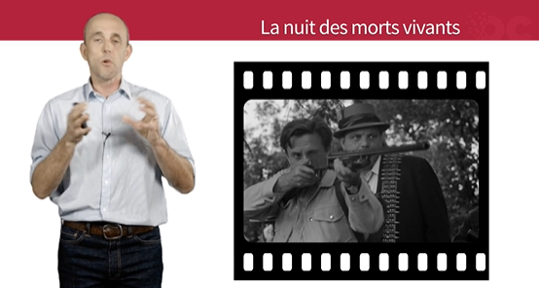

Donc on va essayer de décrypter maintenant pourquoi est-ce que le policier a cru que c’était un mort-vivant quand il est sorti de la maison.

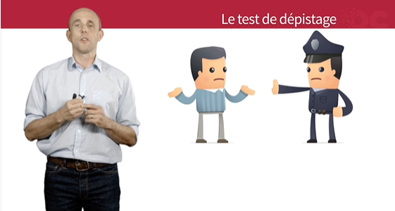

Dans la nuit des ‘Morts vivants’, le policier va faire un test de dépistage pour savoir si Ben, qui sort de la maison, est un mort-vivant ou pas. Donc on va imaginer un test de dépistage visuel pour savoir si c’est un mort-vivant ou non.

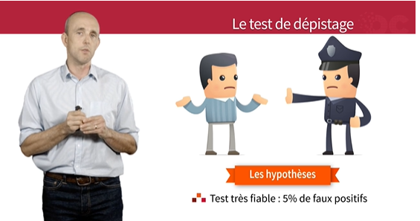

On va donner quelques hypothèses de base. On va imaginer que ce test est très faible, qu’il a un taux de faux positifs de 5%. Ça veut dire quoi ? ça veut dire que 5% seulement, éventuellement, de ceux qui seront dépistés positivement en fait n’en étaient pas. Donc il va, à travers les mailles, quand même, dépister positivement, mais pas beaucoup, seulement 5%, quelques personnes qui ne sont pas des morts-vivants.

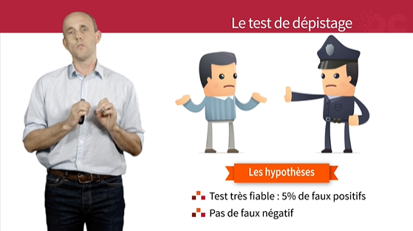

A l’inverse, on va aussi dire que ce test, il n’a pas de faux négatif. C’est-à-dire que tous les morts-vivants ont été détectés. On ne laissera pas au bord de la route un mort-vivant. Ce qui est quand même le principal, d’être sur que les morts-vivants ne vont pas rester sur la planète. Donc la question maintenant dans ‘la nuit des morts-vivants’, c’est que finalement à quel moment est-ce que ce test est probant, au fur et à mesure du film, et en particulier à la fin. Il va falloir le calculer. C’est ce qu’on va faire tout de suite.

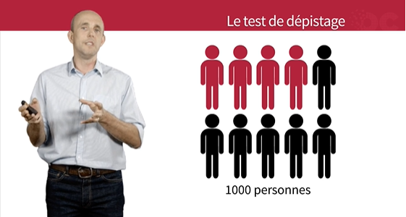

On se place au début du film, dans lequel il y a beaucoup de morts-vivants. Donc une bonne partie de la population, on va dire 40%, pour simplifier, est infectée. Donc je considère que c’est la population des morts-vivants.

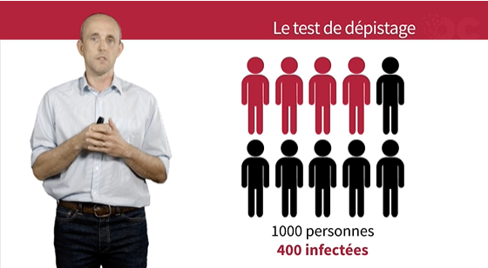

On va prendre un échantillon de 1000 personnes. Donc ça veut dire que 400 personnes sont infectées positivement. C’est notre population des vrais positifs.

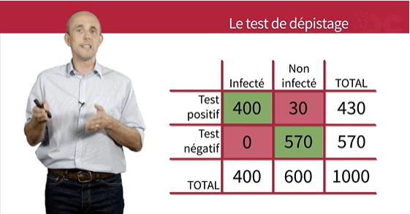

On va commencer à remplir notre matrice. Donc on sait maintenant qu’on a 400 personnes qui sont des vrais positifs, donc détectées positivement, et qui sont réellement infectées. ON va essayer de remplir maintenant les autres cases de la matrice. L’algorithme, on l’a dit, n’a pas de faux négatif. Donc on sait qu’il y a 0 faux négatif, ce qui donne une population totale infectée de 400 sur 1000. Il nous en reste donc 600. Ce qu’on sait aussi sur l’algorithme, c’est que dans les 600, en fait, il y a 5% qui vont être des faux positifs. C’est-à-dire qu’on va détecter positivement par erreur puisqu’ils ne sont pas des morts-vivants. Donc ce sont les 5%de faux positifs, 5% de 600, c’est 30. Et ensuite, la case se remplit toute seule. On en a 1000 en tout. Il nous en reste 570. Les 570 sont les vrais négatifs, c’est-à-dire des gens qui ne sont pas infectés et qui n’ont pas été détectés positivement.

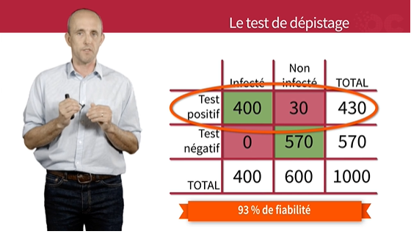

En conclusion, on a 430 personnes qu’on a détectées positivement, 400qui l’étaient vraiment, 30 qui ne le sont pas. Donc si on est détecté positivement on a en fait 93%, 400 sur 430, 93% de chance de vraiment être un mort-vivant. Le test est plutôt très faible.

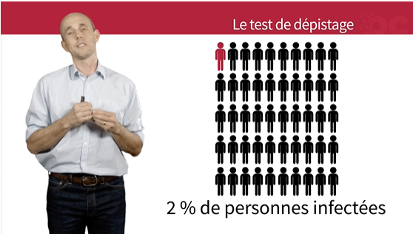

Maintenant, on va se situer à la fin du film. A la fin du film en fait on s’aperçoit que les policiers arrivent et qu’on a beaucoup de monde qui ne semble pas être des morts-vivants. Donc, on est finalement peut-être dans une épidémie mineure.

Donc on va reprendre le même tableau. Mais on va l’adapter en supposant que finalement seulement 2% de la population, au lieu de 40 précédemment, sont infectés.

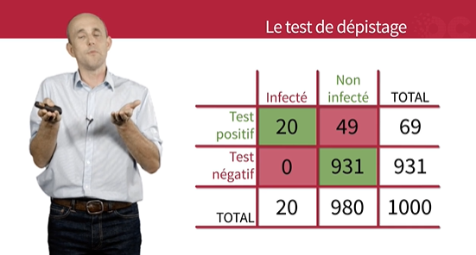

Alors qu’est-ce que ça change ? Sur les 1000, 2% seulement sont infectés, ça veut dire qu’on a des vrais positifs, mais il y en a seulement 20. On a toujours 0 faux négatifs, ça, ça ne change pas, donc il y en a seulement 20 qui ont été vraiment infectés. C’est normal, c’est 20 sur 1000.

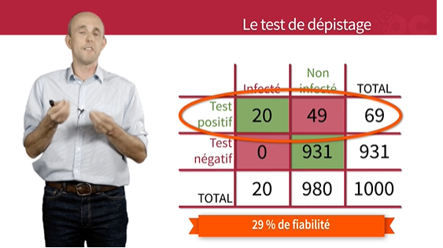

En recalculant maintenant ce test de fiabilité à 5%, il n’a pas changé, en fait on va trouver 49 personnes qui vont être non infectées mais détectées positivement. Et ensuite, il nous en reste 931 de vrais négatifs. Ce qui est intéressant du coup, c’est que les chiffres ont changé complètement. C’est-à-dire que sur une population de 69, si le test est positif, sur les 69, 49 ont été détectés par erreur. Et là du coup, le pourcentage change complètement. C’est-à-dire que le test de fiabilité n’est plus que de 29%. C’est-à dire je suis détecté positivement, en fait je n’ai que 29% de chances d’être vraiment un mort-vivant. Là, on a un vrai sujet, c’est-à-dire que le policier pense que c’est un mort-vivant, il a fait le même algorithme, mais finalement il s’est trompé. Ben n’en était pas.

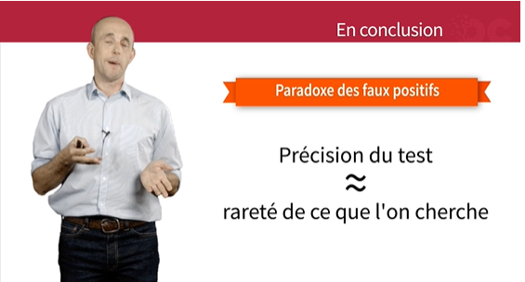

En conclusion, c’est le paradoxe des faux positifs dans les algorithmes de classification. Quand vous cherchez quelque chose de rare, la précision de votre test d’algorithme doit coïncider avec la précision de la rareté de ce que vous cherchez. Si ce n’est pas le cas, on va faire exploser le nombre de faux positifs et on va faire des erreurs d’algorithmes. Et ça, c’est un sujet qui est d’autant plus important qu’aujourd’hui ces algorithmes-là, de classification et autre, sont utilisés dans toutes les industries. Et d’ailleurs, c’est ce qu’on va voir dans le chapitre suivant.

### Les films dont on parle

Spoiler alert ! Il est possible que des éléments importants de l'intrigue des films suivants soient mentionnés dans le cours.

* **Minority Report** (Steven Spielberg, 2002) - [voir la fiche allociné](http://www.allocine.fr/film/fichefilm_gen_cfilm=34917.html)

À Washington, en 2054, John Anderton (interprété par Tom Cruise) est à la tête d'une unité de police très particulière , la division "Précrime", capable de détecter un criminel avant qu'il ne passe à l’acte. Cette expérience controversée repose sur les visions de trois extralucides, les "Précogs". Mais un jour se produit l’impensable. Alors qu'il revient d'une mission périlleuse, Anderton découvre sa propre image. Il est le prochain criminel. Il doit s’enfuir pour échapper à ses propres troupes. John Anderton tente de comprendre comment Précrime a pu le désigner comme "futur criminel". Son seul espoir pour déjouer le complot : comprendre comment fonctionnent les Précogs et retrouver sa future victime.

Pourquoi parle-t-on de ce film ?

Tout algorithme peut produire ce qu’on appelle des "**faux positifs**", c’est-à-dire des résultats qui ne correspondent pas à ce qu’on cherche en réalité (par exemple des gens identifiés comme suspects et qui se révèlent innocents). Dans Minority Report, l'agent John Anderton est désigné comme futur coupable, alors qu’à priori il n’a aucune raison de commettre un crime... C'est un faux positif. Ce film soulève l’un des risques des algorithmes prédictifs : même avec des algorithmes très performants, il y aura toujours des possibilités d'erreurs et de faux positifs. Où doit-on fixer le **seuil** pour qu'il soit acceptable ? Quel **taux de fiabilité** peut-on accepter ?

* **La nuit des morts vivants** (Georges A. Romero, 1968) - [voir la fiche allociné](http://www.allocine.fr/film/fichefilm_gen_cfilm=1133.html)

À la suite de l’agression de son frère dans un cimetière de Pennsylvanie, Barbara s’enfuit et se réfugie dans une maison isolée. Elle est rejointe par Ben, un routier afro-américain, et bloque portes et fenêtres avec des planches de bois alors que de nombreux morts, revenus à la vie, se dirigent vers la demeure. Cette nuit, où les vivants vont lutter contre les morts, sera longue...

Pourquoi parle-t-on de ce film ?

L’un des enjeux des personnages dans la nuit des morts vivants est de pouvoir discerner les vivants des morts vivants. Mais comment identifier les morts vivants ? Existe-t-il un algorithme visuel ou d’un autre type permettant**à coup sûr** de savoir si la personne qu’on a en face de soi est un vivant ou un zombie ? Question vitale pour les personnages du film, car il en va de leur survie, elle nous permet ici d'illustrer le calcul de fiabilité d'un **algorithme de tri**.